Andrea del Pilar Méndez
Studentnummer: 1777494
Begeleidend docent: Klaas Doorlag
Datum: 18/02/25
Eerste gelegenheid
Bachelor Leraar Spaans tweedegraads - deeltijd
Studie en werk 4a

Link presentatie: https://www.canva.com/design/DAGeKRDzwRA/v48YMfBvjYNI3S4YKgbUdA/watch?utm_content=DAGeKRDzwRA&utm_campaign=designshare&utm_medium=link2&utm_source=uniquelinks&utlId=hcac028da20
INLEIDING

Mijn naam is Andrea del Pilar Méndez, en ik ben een laatstejaars student in de deeltijdopleiding Bachelor leraar Spaans. Ik kom uit Colombia en op dit moment werk ik als Spaans docent.
Deze bewijs map documenteert mijn leerproces en groei als docent gedurende een periode van tien weken. Mijn focus lag op drie centrale leervragen:
- Hoe kan ik de taxonomie van Bloom effectief toepassen in mijn lessen?
- Hoe kan ik het best omgaan met diverse vormen van achterstand en excellentie bij leerlingen en hierop actie ondernemen?
- Hoe zou ik de huidige lesmethode kunnen verbeteren voor studenten en docenten?
Gedurende deze weken heb ik actief geëxperimenteerd met nieuwe werkvormen, observaties uitgevoerd, feedback verzameld en mijn eigen onderwijspraktijk kritisch geëvalueerd. Daarnaast heb ik twee belangrijke initiatieven ontwikkeld: het "Language Buddy"-programma en een op maat gemaakte hand-out voor mijn lessen.

Veel plezier met lezen.

LEERVRAAG 1
Tips van collega’s, docenten en klasgenoten
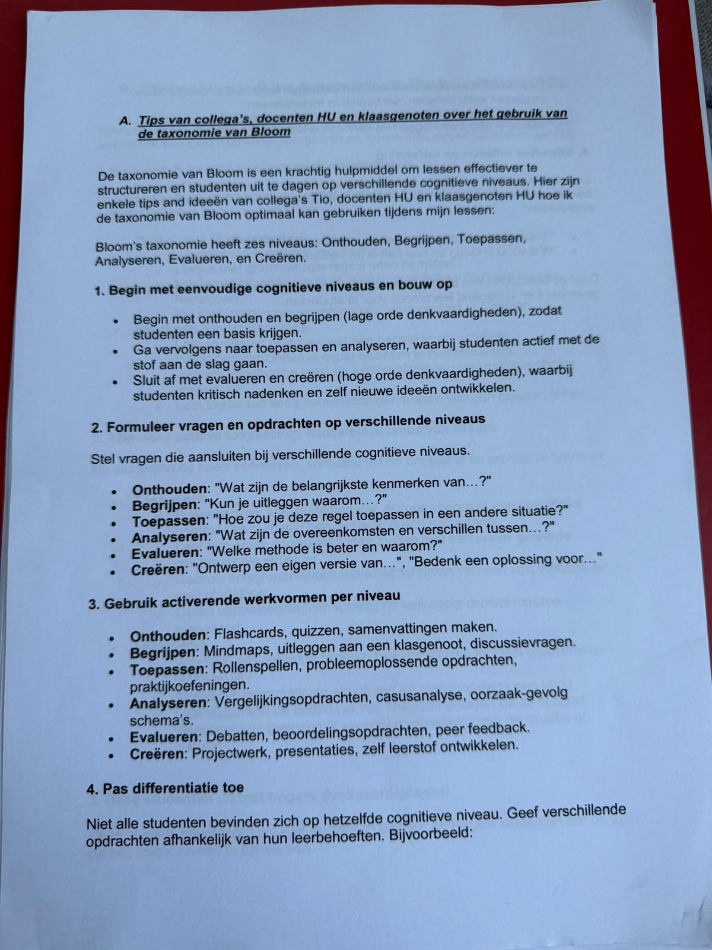

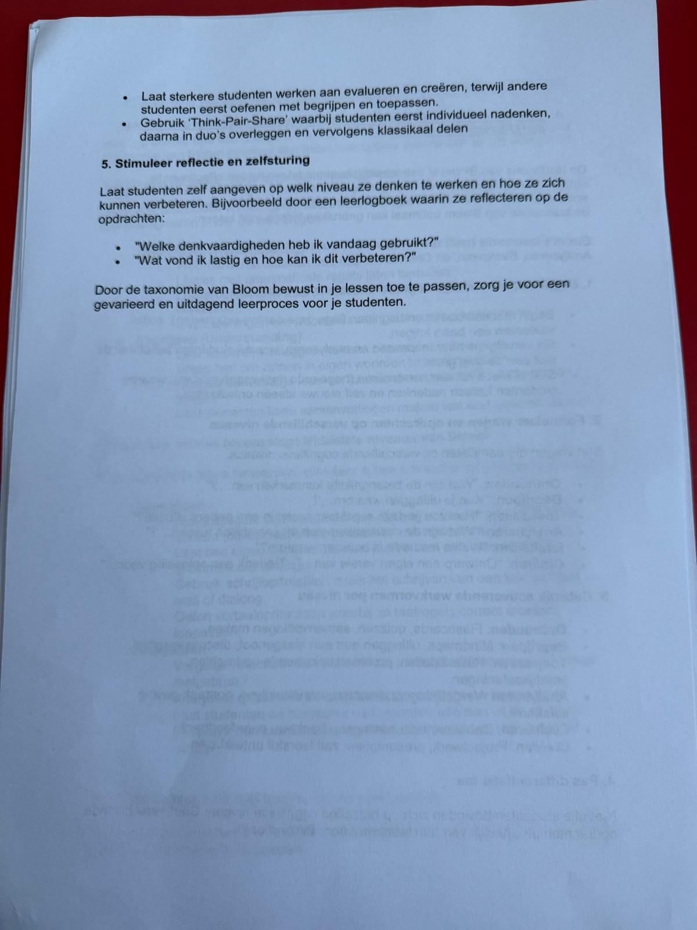

Tips Tips van collega’s, docenten en klasgenoten
taallessen gericht
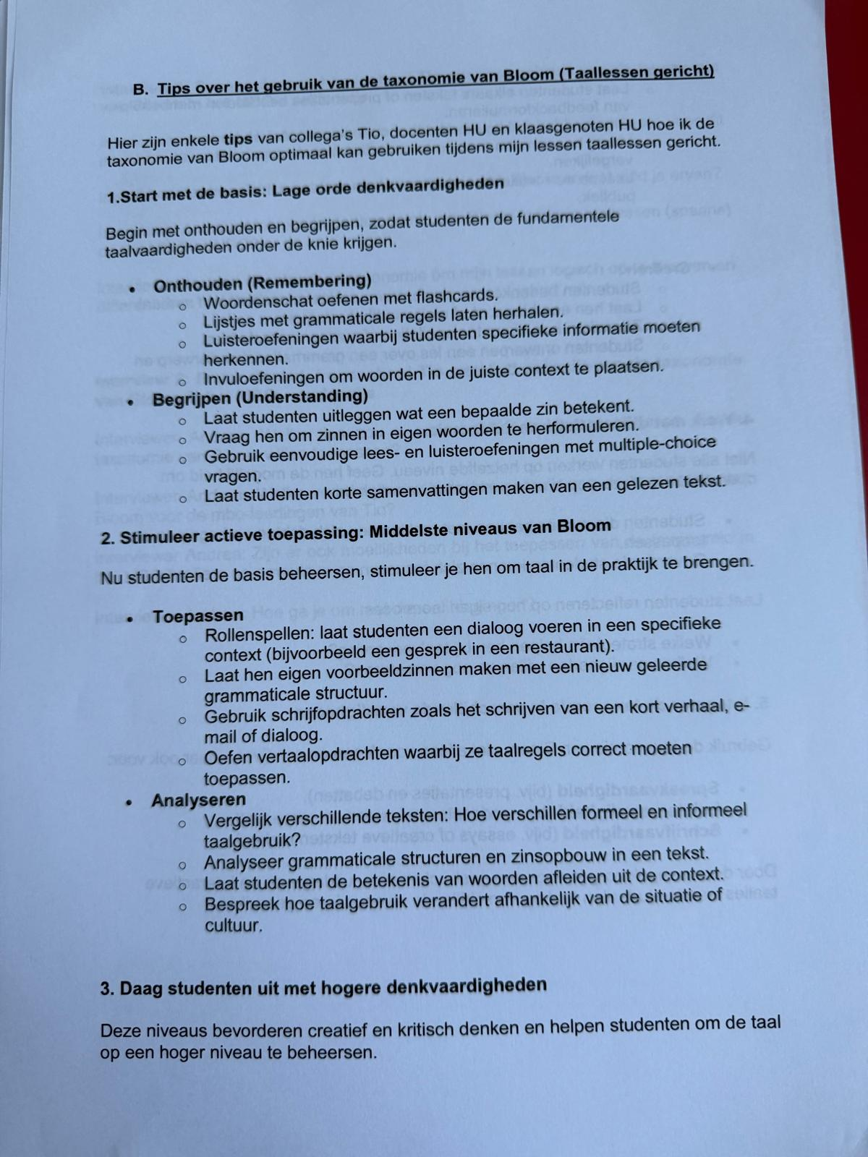

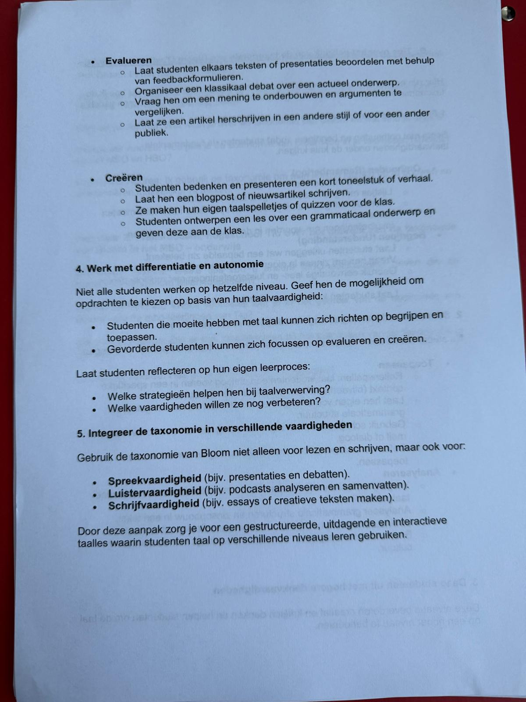

Opbrengsten van het gebruik van de taxonomie van Bloom tijdens taallessen
Het toepassen van de taxonomie van Bloom in taallessen biedt diverse voordelen voor zowel de docent als de studenten. Hier zijn de belangrijkste opbrengsten:

1. Verbeterde taalverwerving op verschillende cognitieve niveaus
Door de zes niveaus van Bloom (Onthouden, Begrijpen, Toepassen, Analyseren, Evalueren en Creëren) systematisch in de les te integreren, ontwikkelen studenten hun taalvaardigheden op een dieper niveau:
- Onthouden: Vergroot de woordenschat en grammaticale kennis.
- Begrijpen: Bevordert tekstbegrip en luistervaardigheid.
- Toepassen: Helpt bij het correct gebruiken van taal in verschillende contexten.
- Analyseren: Verfijnt grammaticale structuren en culturele nuances.
- Evalueren: Stimuleert kritisch denken en argumenteren in een vreemde taal.
- Creëren: Versterkt taalproductie door creatieve schrijf- en spreekopdrachten.

2. Actieve en betekenisvolle leerervaring
De taxonomie helpt bij het creëren van een dynamische leeromgeving waarin studenten actief met de taal bezig zijn. Dit leidt tot:
- Meer interactie in de klas door debatten, rollenspellen en presentaties.
- Een grotere motivatie, omdat studenten de taal op verschillende manieren toepassen.
- Meer betrokkenheid door uitdagende opdrachten die hen stimuleren om verder te denken dan alleen het reproduceren van informatie.
3. Beter afgestemde differentiatie en leerprogressie
De taxonomie biedt een raamwerk waarmee docenten:
- Oefeningen kunnen afstemmen op het taalniveau van individuele studenten.
- Differentiatie kunnen toepassen door opdrachten op verschillende niveaus aan te bieden.
- Leerprogressie kunnen monitoren en studenten gericht kunnen begeleiden.

4. Ontwikkeling van kritische en probleemoplossende vaardigheden
Door studenten niet alleen kennis te laten reproduceren, maar ook te laten analyseren, evalueren en creëren, ontwikkelen ze:
- Kritisch denkvermogen in een vreemde taal.
- Probleemoplossend vermogen door zelfstandig taalproblemen op te lossen.
- Zelfvertrouwen in het spreken en schrijven van de taal.

5. Duurzamer en effectiever taalonderwijs
Door Bloom’s taxonomie gestructureerd toe te passen, leren studenten de taal niet alleen sneller, maar ook duurzamer, omdat:
- Ze taal niet alleen passief consumeren, maar actief gebruiken in verschillende contexten.
- Ze diepgaand leren nadenken over taalgebruik en betekenis.
- Ze de taal met meer flexibiliteit en creativiteit kunnen toepassen in echte situaties.

Conclusie
Het gebruik van de taxonomie van Bloom in taallessen leidt tot een rijkere leerervaring, waarin studenten niet alleen de taal leren, maar deze ook begrijpen, toepassen, analyseren en creatief gebruiken. Hierdoor worden ze zelfverzekerde en competente taalgebruikers met een dieper begrip van de taal en haar structuren.

Interview collega’s

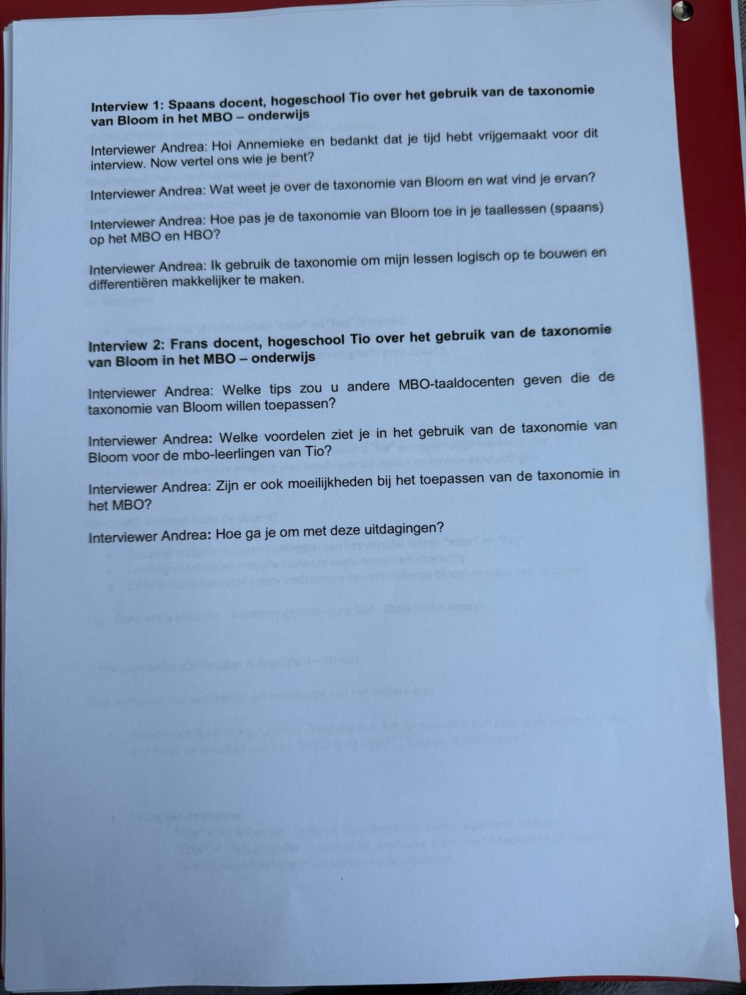

Interview 1: Spaans docent, hogeschool Tio over het gebruik van de taxonomie van Bloom in het MBO – onderwijs

Andrea: Hoi Annemieke en bedankt dat je tijd hebt vrijgemaakt voor dit interview. Now vertel ons wie je bent?

Annemieke: Hoi Andrea, natuurlijk. Mijn naam is Annemieke Rietberg en ik geef al 11 jaar les in Spaans op Tio business school. Ik werk voornamelijk met MBO – HBO studenten.

Andrea: Wat weet je over de taxonomie van Bloom en wat vind je ervan?

Annemieke: Tijdens mijn opleiding tot docent leerde ik over verschillende onderwijsmethoden, en de taxonomie van Bloom sprong er voor mij uit als een gestructureerde manier om lessen op te bouwen. In de praktijk merkte ik dat het helpt om studenten stap voor stap naar een hoger denk- en taalvaardigheidsniveau te brengen.

Andrea: Hoe pas je de taxonomie van Bloom toe in je taallessen (spaans) op het MBO en HBO?

Annemieke: Ik gebruik de taxonomie om mijn lessen logisch op te bouwen en differentiëren makkelijker te maken. Een voorbeeld uit mijn Spaanslessen:
- Onthouden
  - Leerlingen leren basiswoordenschat en grammaticale structuren door middel van woordlijsten, flashcards en invuloefeningen.
  - Ze oefenen de uitspraak van nieuwe woorden en luisteren naar eenvoudige dialogen.
- Begrijpen
  - Leerlingen herformuleren zinnen in hun eigen woorden.
  - Ze beantwoorden eenvoudige vragen over een tekst of een luisterfragment.
  - Ze categoriseren woorden op basis van betekenis (bijv. werkwoorden, zelfstandig naamwoorden, bijvoeglijke naamwoorden).
- Toepassen
  - Ze voeren dialogen uit waarin ze geleerde zinnen toepassen, bijvoorbeeld een gesprek in een hotel of een restaurant.
  - Schrijven van korte e-mails of berichten in de doeltaal.
  - Luisteren naar een gesprek en de juiste antwoorden geven op open vragen.
- Analyseren
  - Vergelijken van formeel en informeel taalgebruik in verschillende contexten.
  - Studenten zoeken patronen in werkwoordsvervoegingen en zinsstructuren.
  - Ze identificeren fouten in teksten en verbeteren deze.
- Evalueren
  - Studenten beoordelen elkaars werk en geven feedback.
  - Ze vergelijken verschillende argumenten in een debat en geven onderbouwde meningen.
  - Ze reflecteren op hun eigen taalontwikkeling en bepalen waar ze nog aan moeten werken.

- Creëren
  - Studenten schrijven hun eigen korte verhalen, blogs of presentaties in de doeltaal.
  - Ze bedenken een spel of een quiz om hun klasgenoten te helpen bij het leren van nieuwe woorden.
  - Ze spelen rollenspellen waarin ze taal toepassen in realistische situaties.

Interview 2: Frans docent, hogeschool Tio over het gebruik van de taxonomie van Bloom in het MBO – onderwijs

Andrea: Welke tips zou u andere MBO-taaldocenten geven die de taxonomie van Bloom willen toepassen?
Lotte:
- Maak het praktijkgericht – Koppel leerdoelen aan echte situaties die relevant zijn voor de opleiding van de studenten.
- Gebruik gevarieerde werkvormen – Laat studenten niet alleen lezen en luisteren, maar ook spreken, schrijven, analyseren en reflecteren.
- Bied differentiatie aan – Sommige studenten hebben meer tijd nodig om de basis onder de knie te krijgen, terwijl anderen al klaar zijn om te analyseren en creëren.
- Stimuleer interactie en samenwerking – Laat studenten in duo’s of groepjes werken aan opdrachten op hogere denkvaardigheden.
- Laat studenten reflecteren op hun leerproces – Laat hen nadenken over wat ze geleerd hebben en hoe ze hun taalvaardigheid kunnen verbeteren.
Lotte: Ik zou andere MBO-taaldocenten zeker aanraden om met de taxonomie van Bloom te werken. Het helpt niet alleen om lessen effectiever te structureren, maar maakt het leren voor studenten ook uitdagender en praktischer. Wanneer je het goed toepast, zie je dat studenten niet alleen beter worden in de taal, maar ook zelfverzekerder en zelfstandiger worden in hun leerproces.

Andrea: Welke voordelen ziet je in het gebruik van de taxonomie van Bloom voor de mbo-leerlingen van Tio?

Lotte: De taxonomie zorgt ervoor dat studenten de taal niet alleen oppervlakkig leren, maar dat ze deze ook actief gebruiken en beter begrijpen. Het helpt hen om taal niet alleen te onthouden, maar ook echt toe te passen in praktijkgerichte situaties. Dit is vooral belangrijk op het MBO, waar studenten vaak een beroep leren waarin communicatieve vaardigheden essentieel zijn.
Bovendien helpt het studenten om kritisch te denken over taal en stimuleert het hen om zelfstandig te leren. Ze ontwikkelen niet alleen taalkennis, maar ook vaardigheden zoals probleemoplossend denken, samenwerken en presenteren.

Andrea: Zijn er ook moeilijkheden bij het toepassen van de taxonomie in het MBO?

Lotte: Zeker. Sommige studenten vinden het moeilijk om naar de hogere denkvaardigheden te gaan, vooral als ze gewend zijn aan leren door herhaling. Ze kunnen onzeker worden bij taken zoals analyseren of evalueren, omdat ze niet gewend zijn om taal op die manier te benaderen.
Een andere uitdaging is tijd: het MBO-curriculum is vaak praktijkgericht en er is niet altijd genoeg ruimte om diep in te gaan op alle niveaus van Bloom.

Andrea: Hoe ga je om met deze uitdagingen?
Lotte:
- Stap-voor-stap opbouw: Ik zorg ervoor dat studenten eerst vertrouwen krijgen in de basis voordat we naar hogere niveaus gaan.
- Praktijkgerichte opdrachten: Ik maak de opdrachten relevant voor hun toekomstige beroep. Bijvoorbeeld, een student in de horeca oefent dialogen met klanten, terwijl een student in de techniek leert hoe hij instructies in de doeltaal kan begrijpen.
- Samenwerkend leren: Ik laat studenten samenwerken bij complexe taken zoals analyseren en evalueren, zodat ze van elkaar leren en elkaar ondersteunen.
- Duidelijke verwachtingen: Ik geef veel voorbeelden en structuur, zodat studenten weten wat er van hen verwacht wordt.

LESPLAN – DA - Model

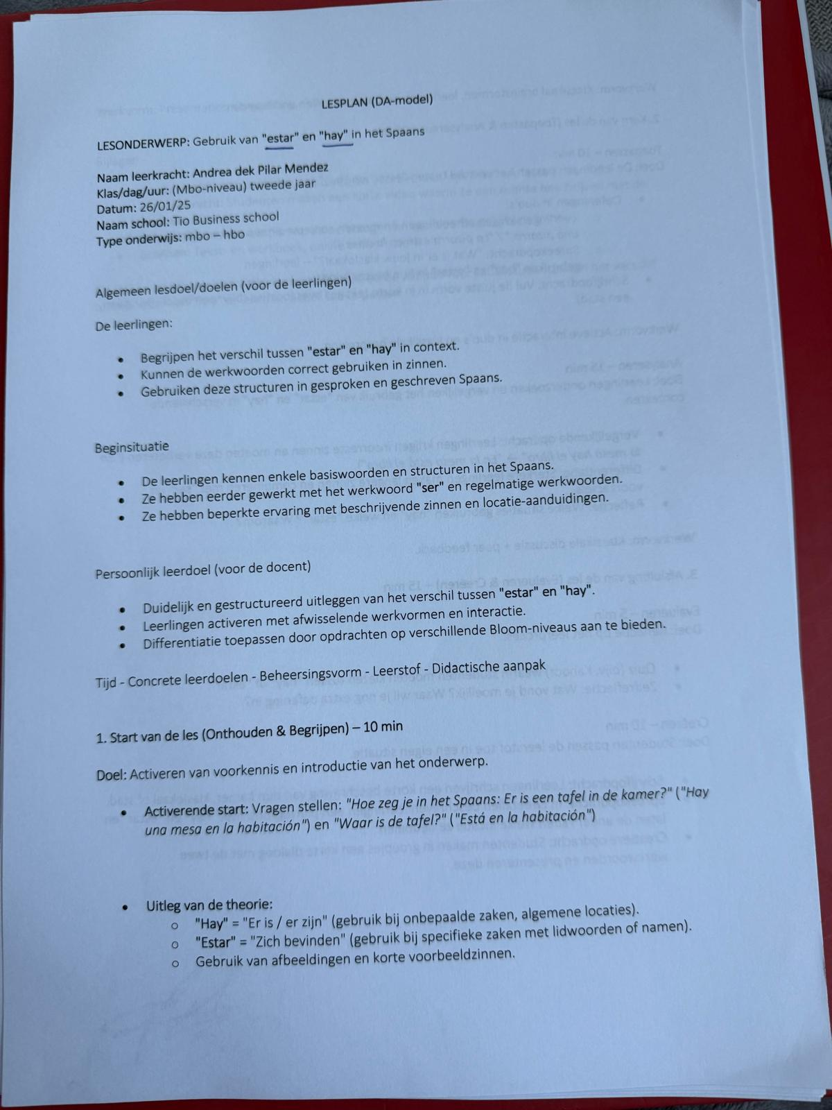

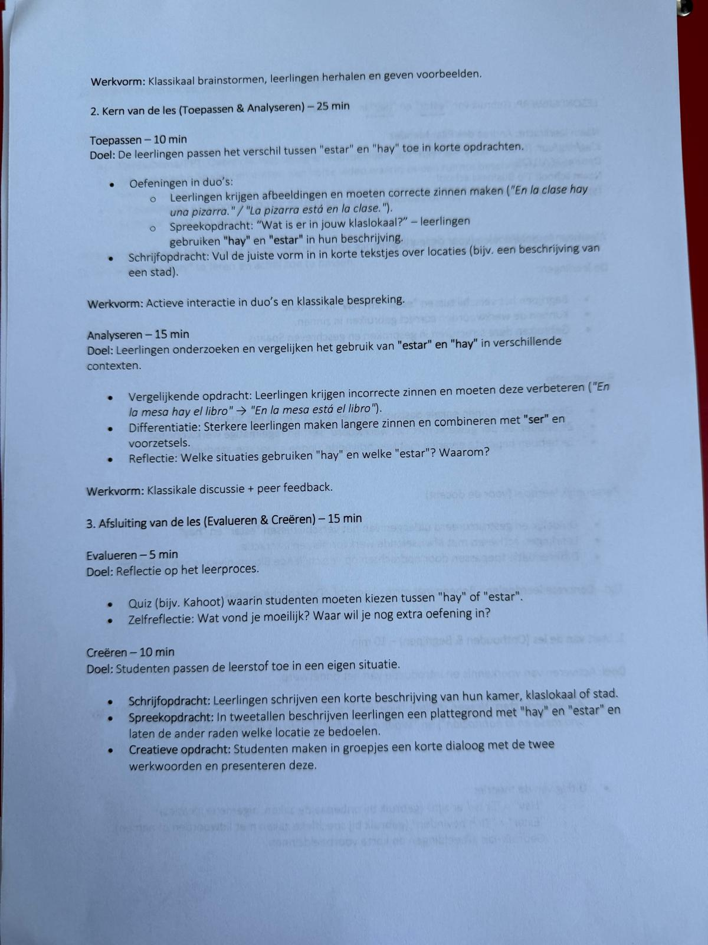

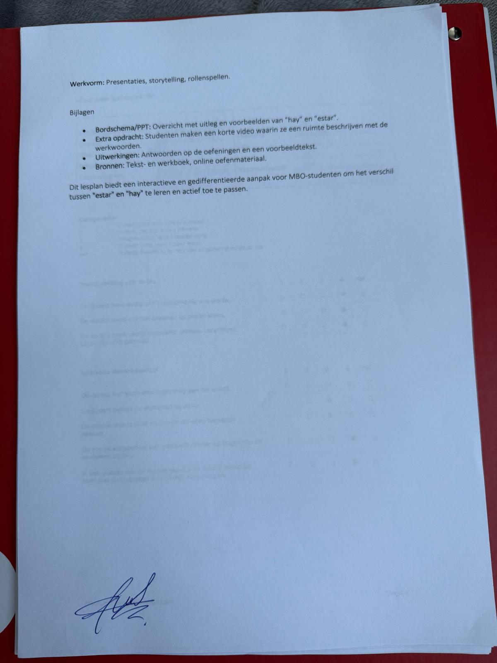

(Bijlage: Zie PDF PowerPoint)

Opbrengst van het gebruik van de taxonomie van Bloom in de bovenstaande les
Het gebruik van de taxonomie van Bloom in deze Spaans-les voor MBO-studenten met focus op "estar" en "hay"zorgt voor een doordachte, stapsgewijze leeropbouw waarin studenten actief en op verschillende cognitieve niveaus met de taal werken. Hieronder een overzicht van de belangrijkste opbrengsten:

1. Diepgaand en betekenisvol leren
Dankzij de taxonomie bouwen studenten hun kennis stapsgewijs op:
Van onthouden naar creëren: Ze beginnen met het herkennen en begrijpen van "hay" en "estar", maar eindigen met het zelfstandig toepassen en creëren van eigen teksten en dialogen.
Betekenisvolle contexten: Studenten werken met praktijkgerichte situaties (bijv. beschrijvingen van hun klas, stad of kamer), wat bijdraagt aan betere taalretentie.

2. Betere taalvaardigheid en actieve taalproductie
Toepassen & Analyseren: Door dialogen en schrijfopdrachten oefenen studenten de structuren in realistische contexten, wat de actieve taalvaardigheid verbetert.
Evalueren & Creëren: Door zelfreflectie, peer feedback en presentaties ontwikkelen ze zelfstandigheid en kritisch denkvermogen in hun taalgebruik.

3. Effectieve differentiatie en gepersonaliseerd leren
De taxonomie maakt differentiatie mogelijk:
- Basisstudenten werken op onthouden, begrijpen en toepassen (oefeningen met invulzinnen, luisteren naar dialogen).
- Gevorderde studenten worden uitgedaagd met analyseren, evalueren en creëren (complexere zinnen maken, fouten analyseren, eigen teksten schrijven).
Hierdoor krijgt iedere student een passend leerniveau en groeit iedereen binnen de les.

4. Actievere betrokkenheid en motivatie
De mix van individuele en groepsopdrachten houdt studenten betrokken.
Gamification (Kahoot/Quiz) maakt de leerervaring interactiever en leuker.
De opdracht waarin studenten hun eigen stad/kamer beschrijven maakt het persoonlijk en relevant, wat leidt tot meer motivatie.

5. Duurzaam en transfergericht leren
Door het expliciet vergelijken van "estar" en "hay" en het analyseren van fouten ontwikkelen studenten dieper inzicht in grammaticale structuren.
Het zelf reflecteren en feedback geven stimuleert zelfstandig leren, wat hen voorbereidt op toekomstige taaluitdagingen.
Door het creëren van eigen teksten/dialogen kunnen ze deze kennis in echte gesprekken en praktijkgerichte situaties toepassen.

Conclusie: Wat levert deze aanpak op?
Sterkere taalvaardigheid: Studenten leren Spaans begrijpen, gebruiken en kritisch toepassen.
Hoger denk- en taalniveau: Ze blijven niet steken in simpele oefeningen, maar analyseren, evalueren en creëren actief met de taal.
Meer motivatie en betrokkenheid: Studenten werken met praktische en speelse opdrachten, afgestemd op hun niveau.
Betere zelfreflectie en zelfstandigheid: Dankzij feedback en reflectie leren studenten zelf hun taalontwikkeling aansturen.
Deze praktijkgerichte en interactieve aanpak helpt studenten effectief Spaans te leren en toe te passen in realistische situaties.

Evaluatieformulier lesbezoek 1 – Taxonomie van Bloom
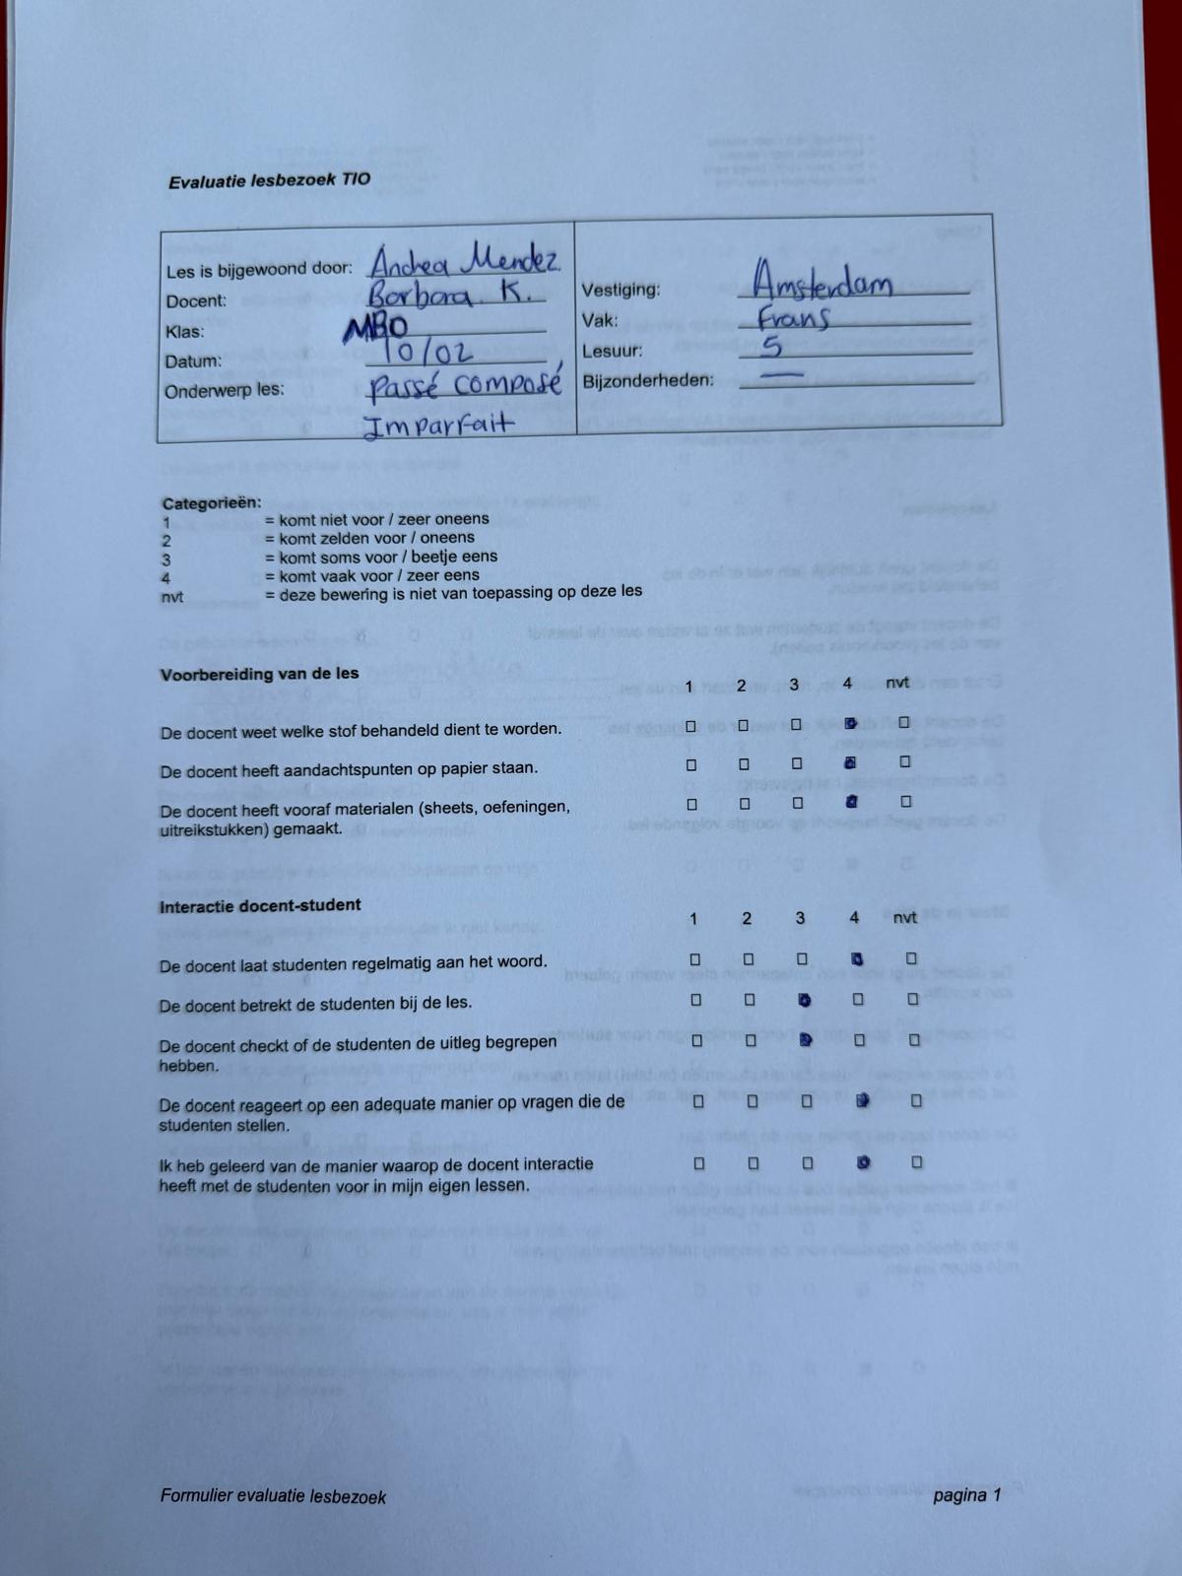

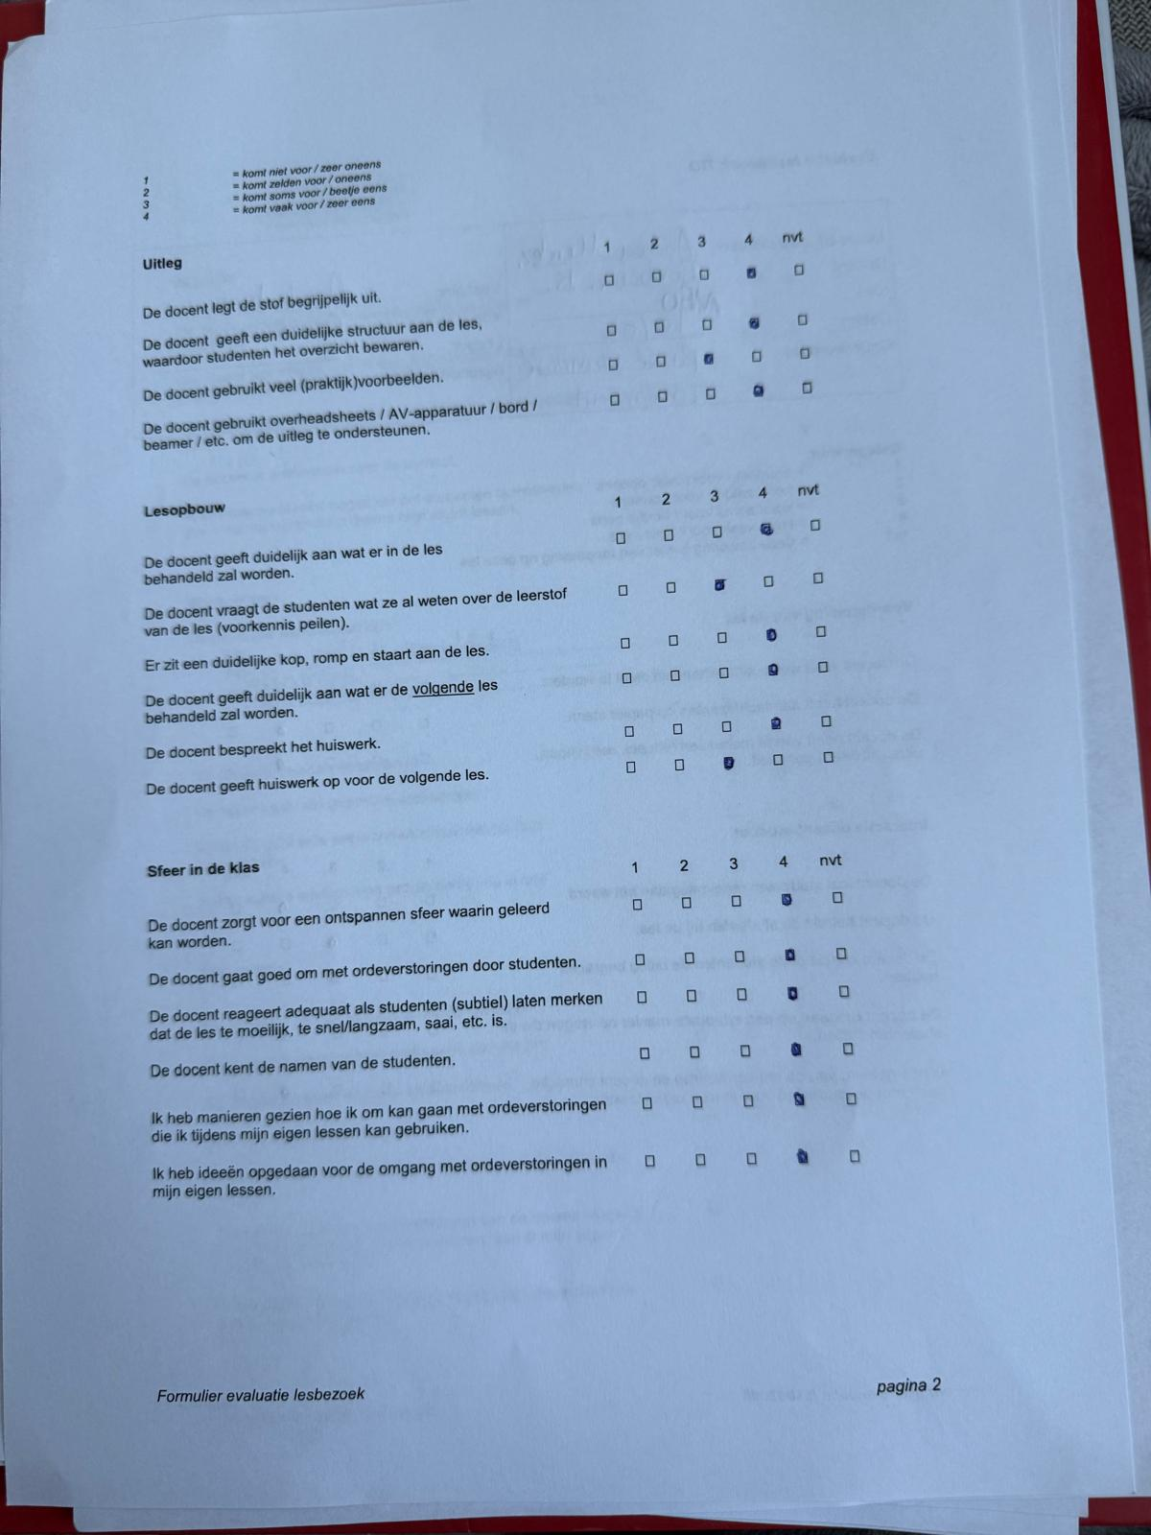

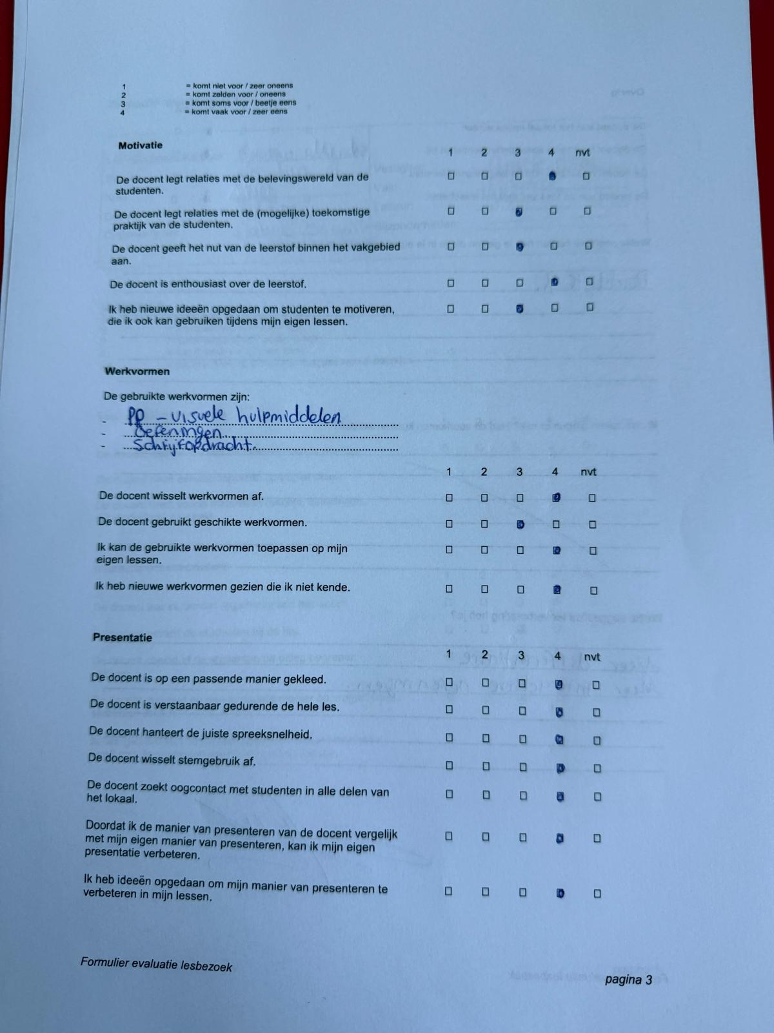

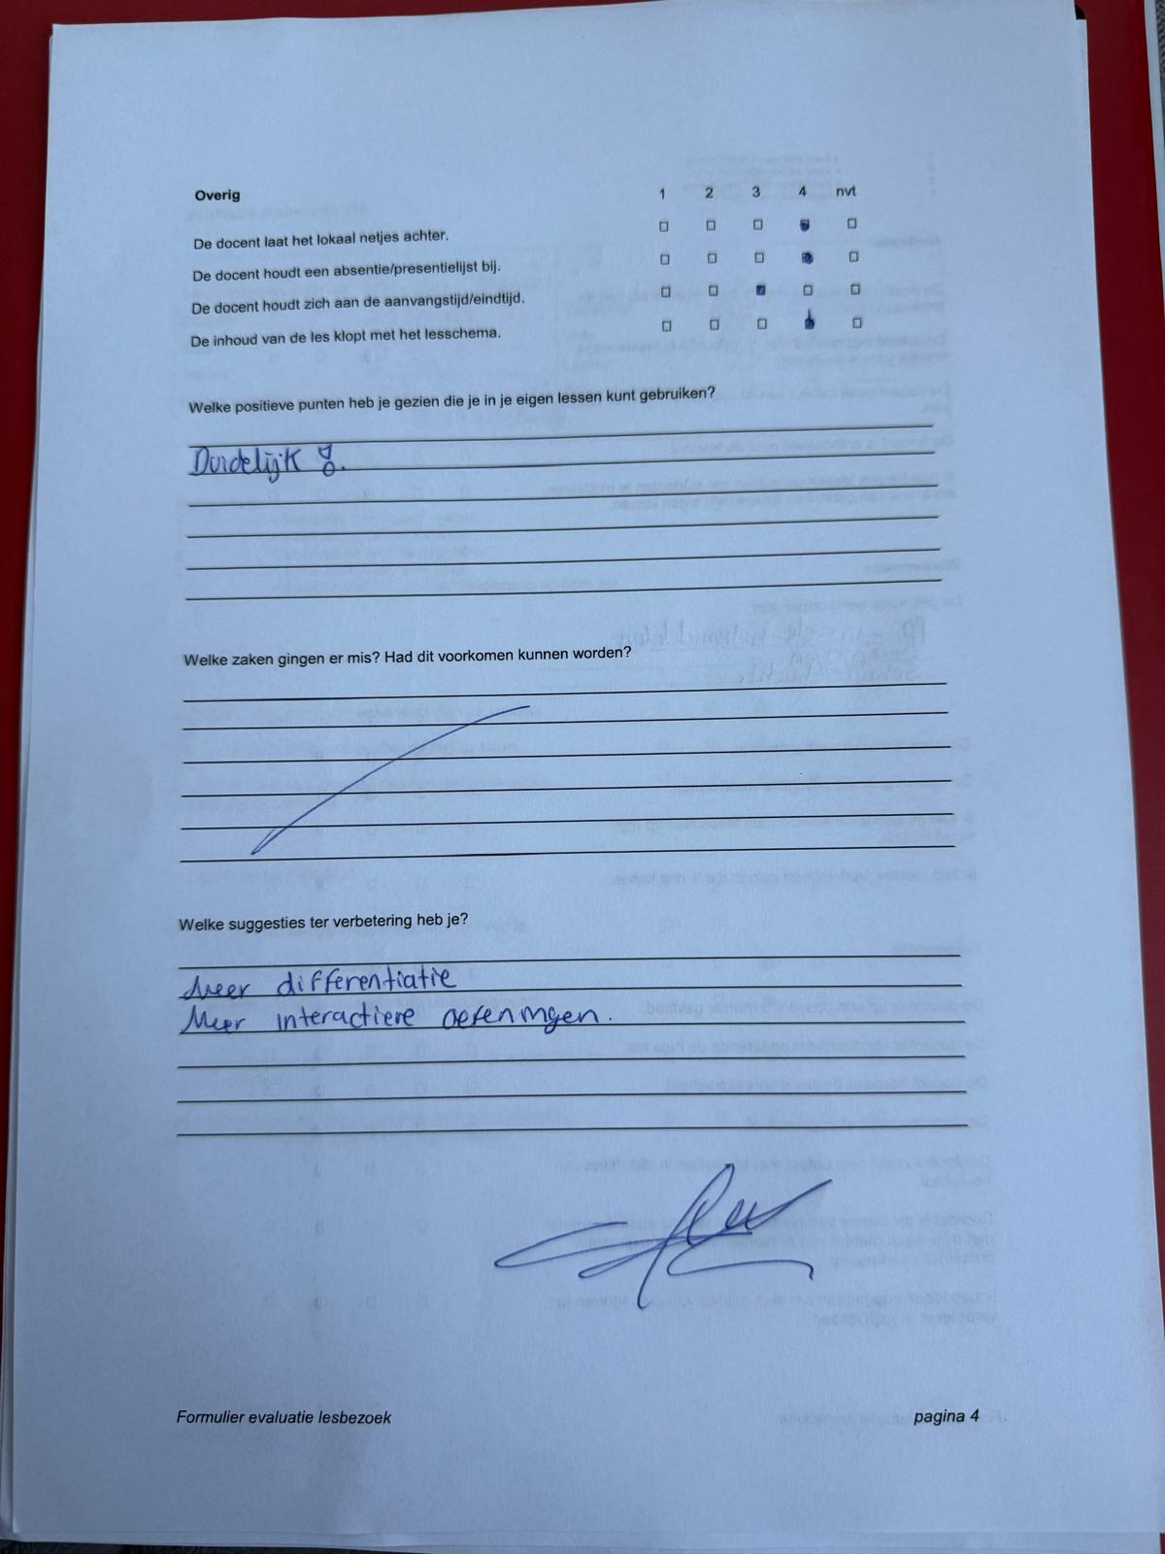

Evaluatieformulier lesbezoek 2 – Taxonomie van Bloom

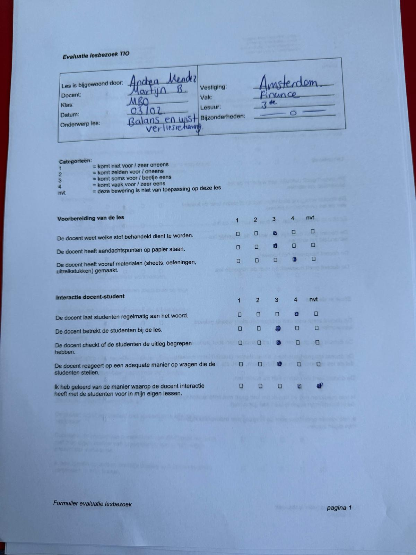

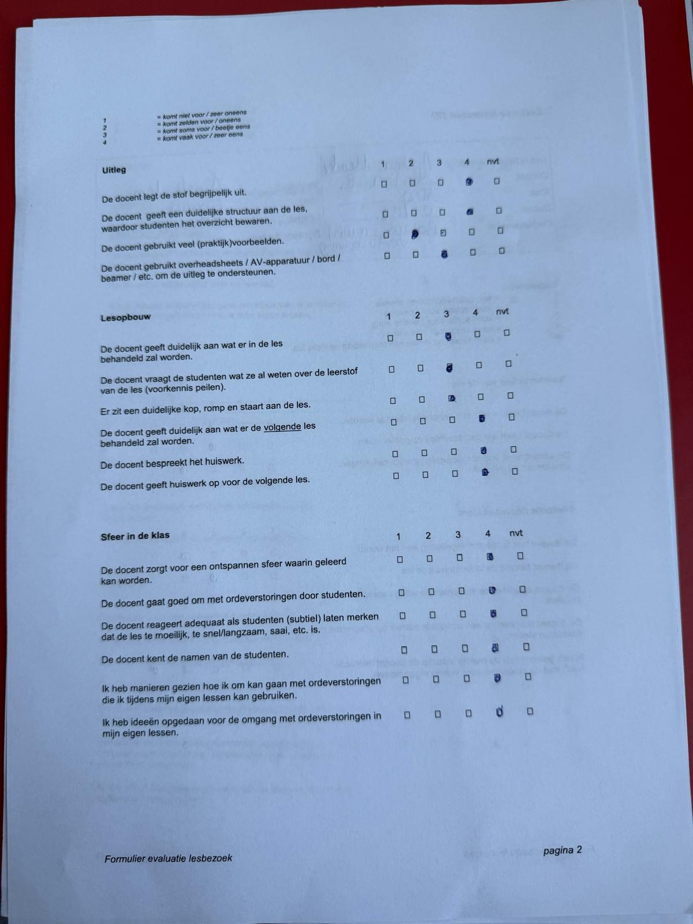

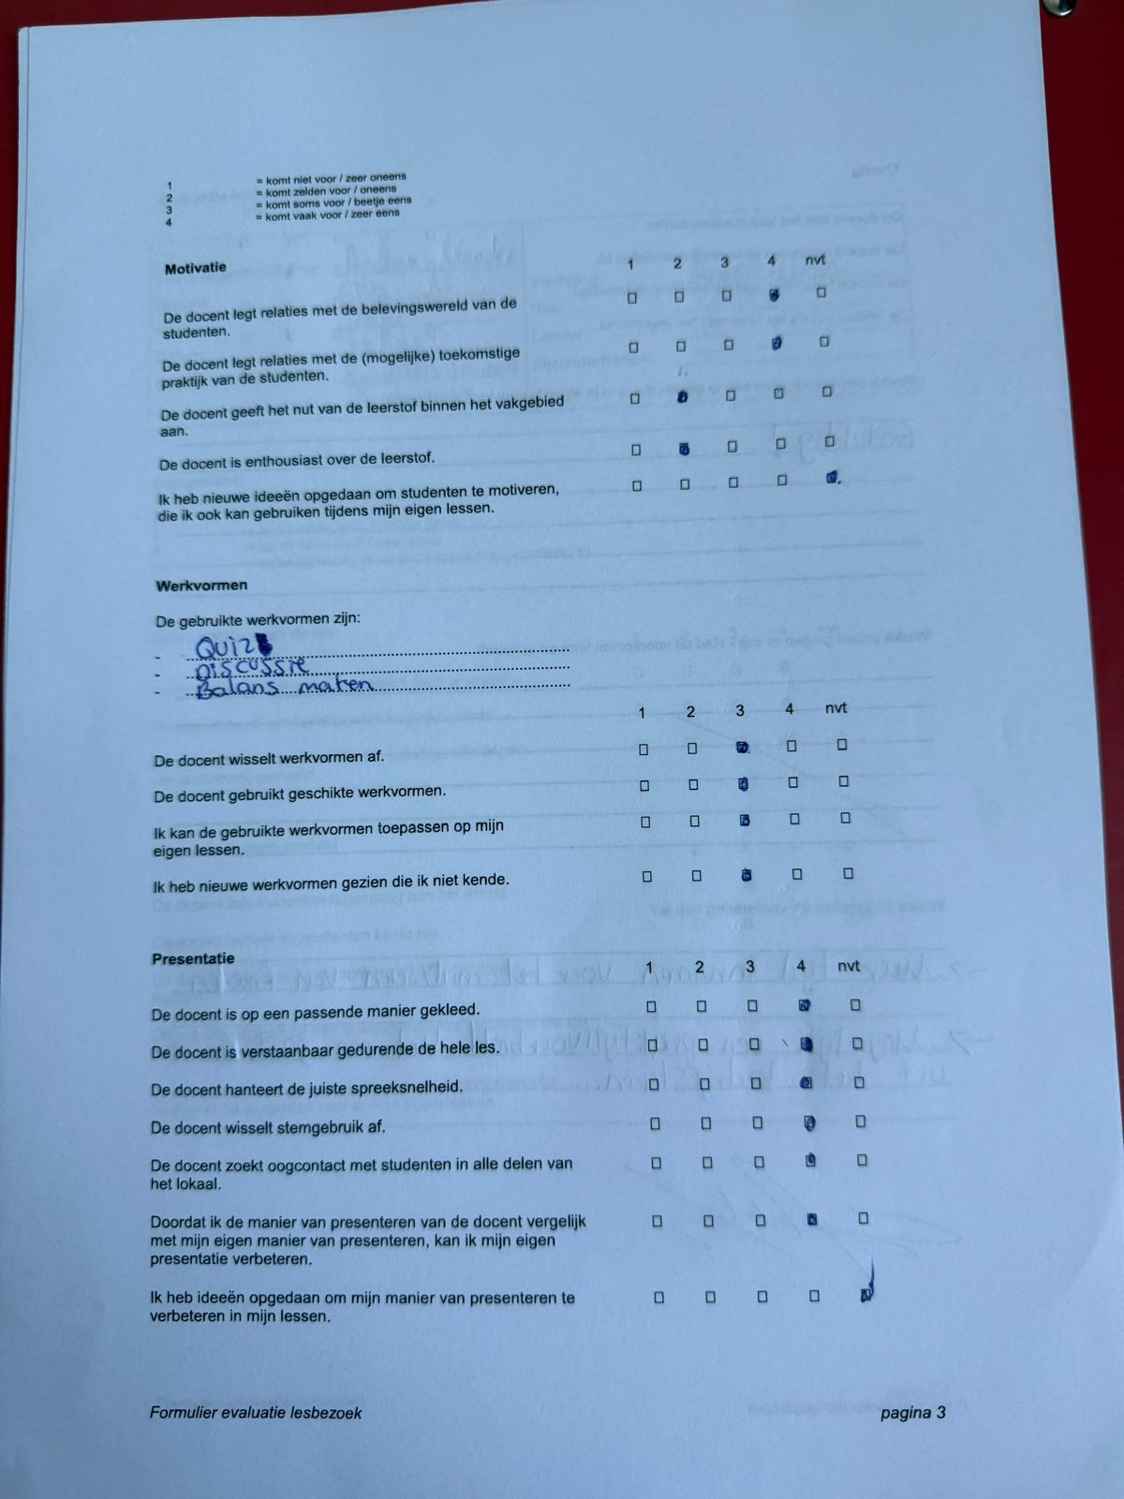

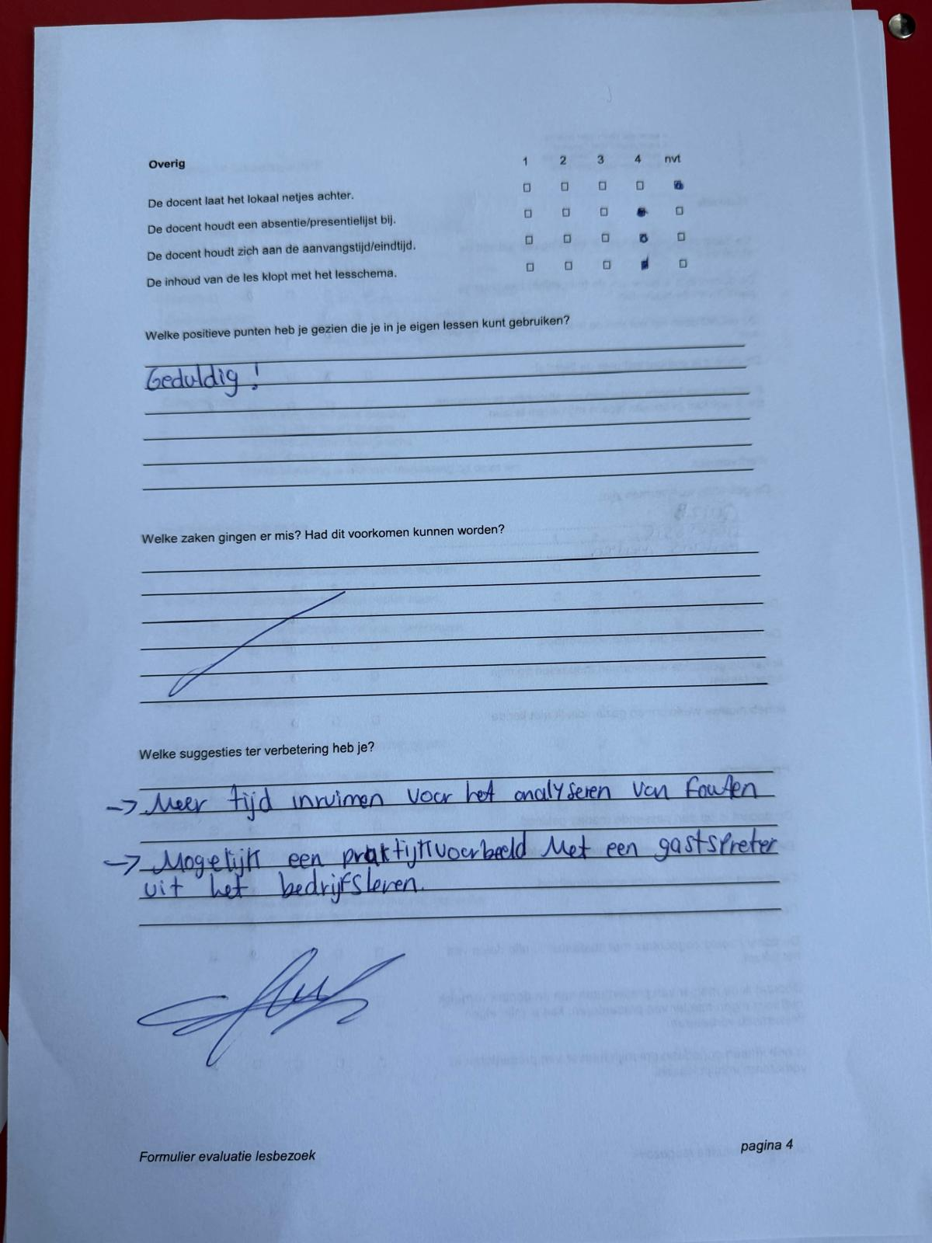

Evaluatieformulier lesbezoek 3 – Taxonomie van Bloom

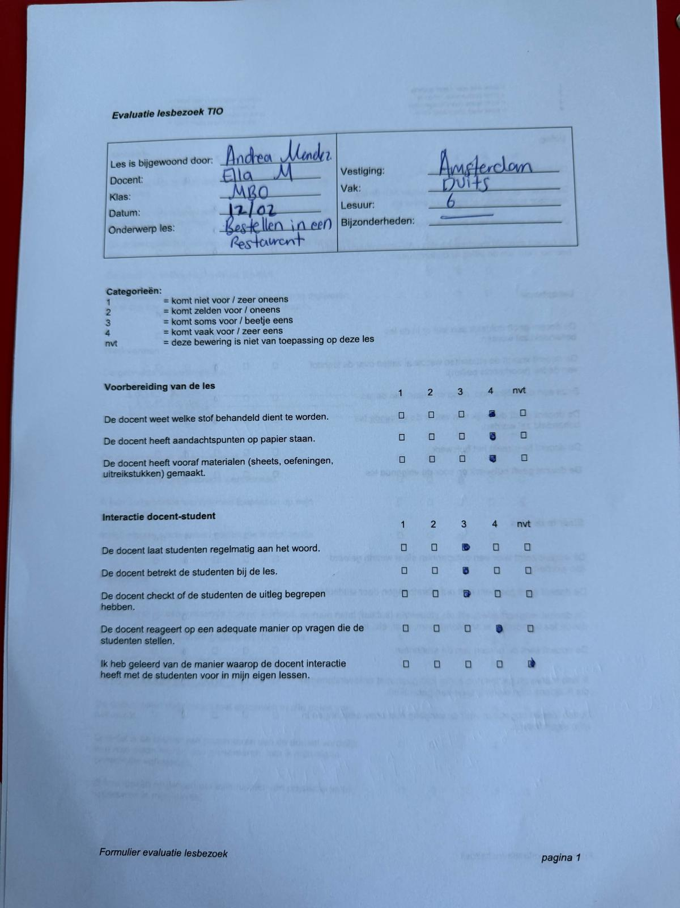

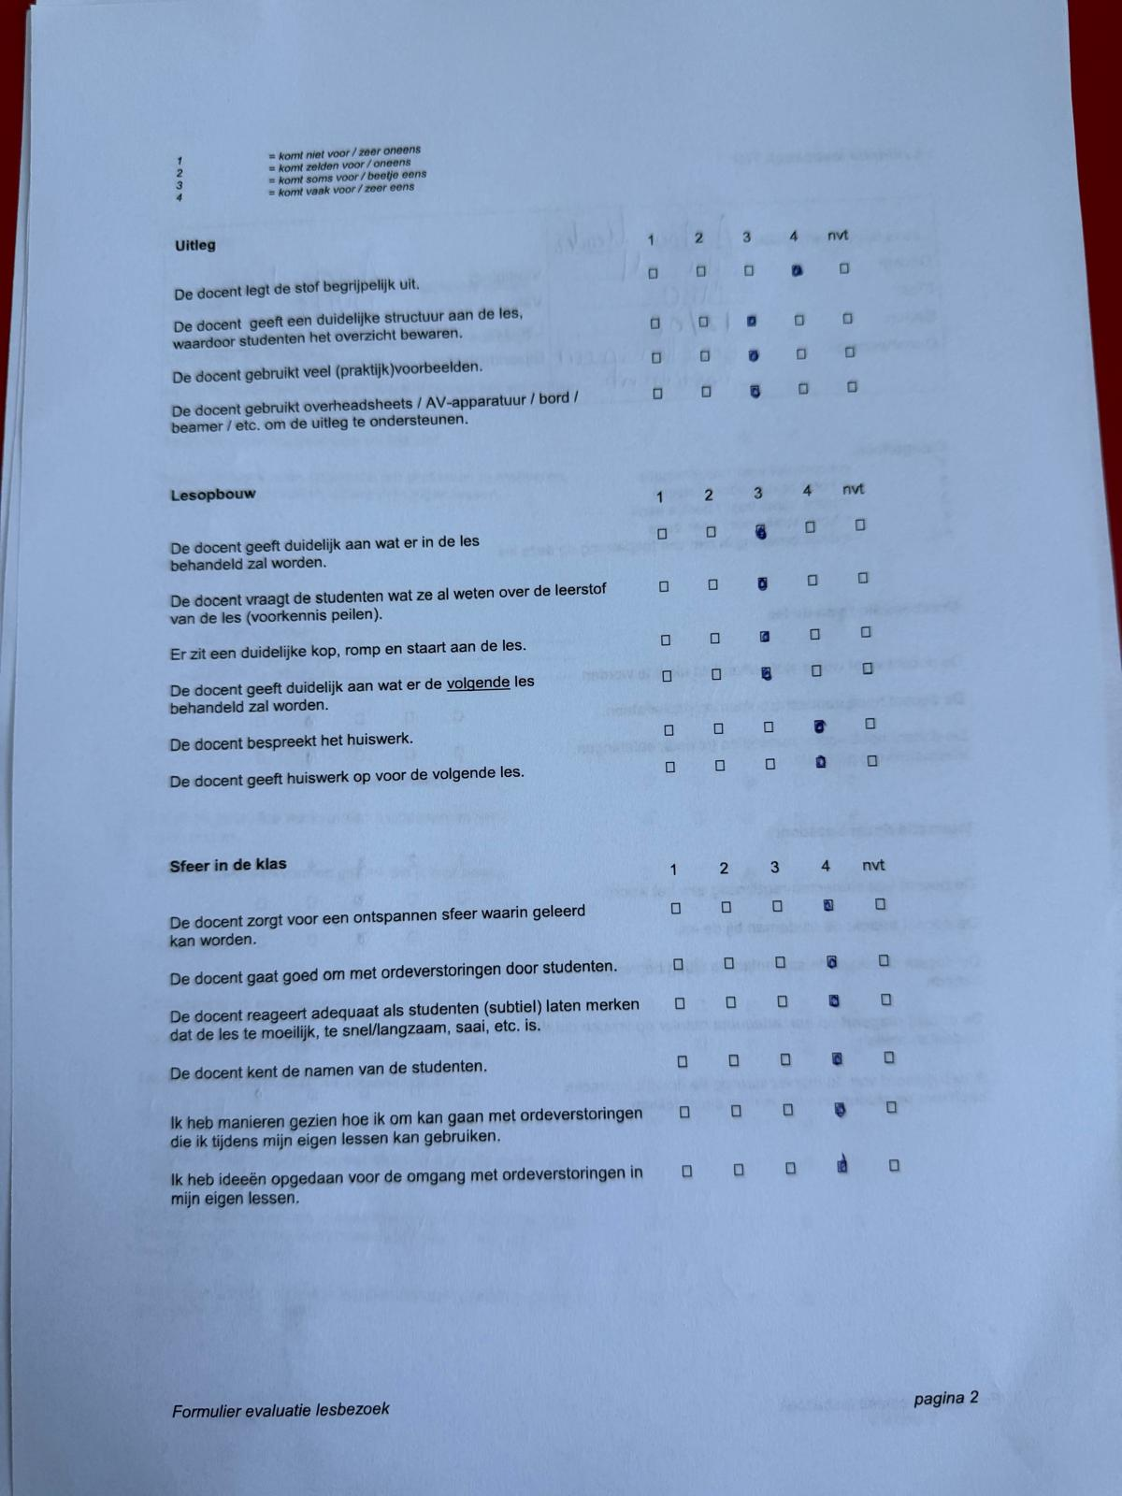

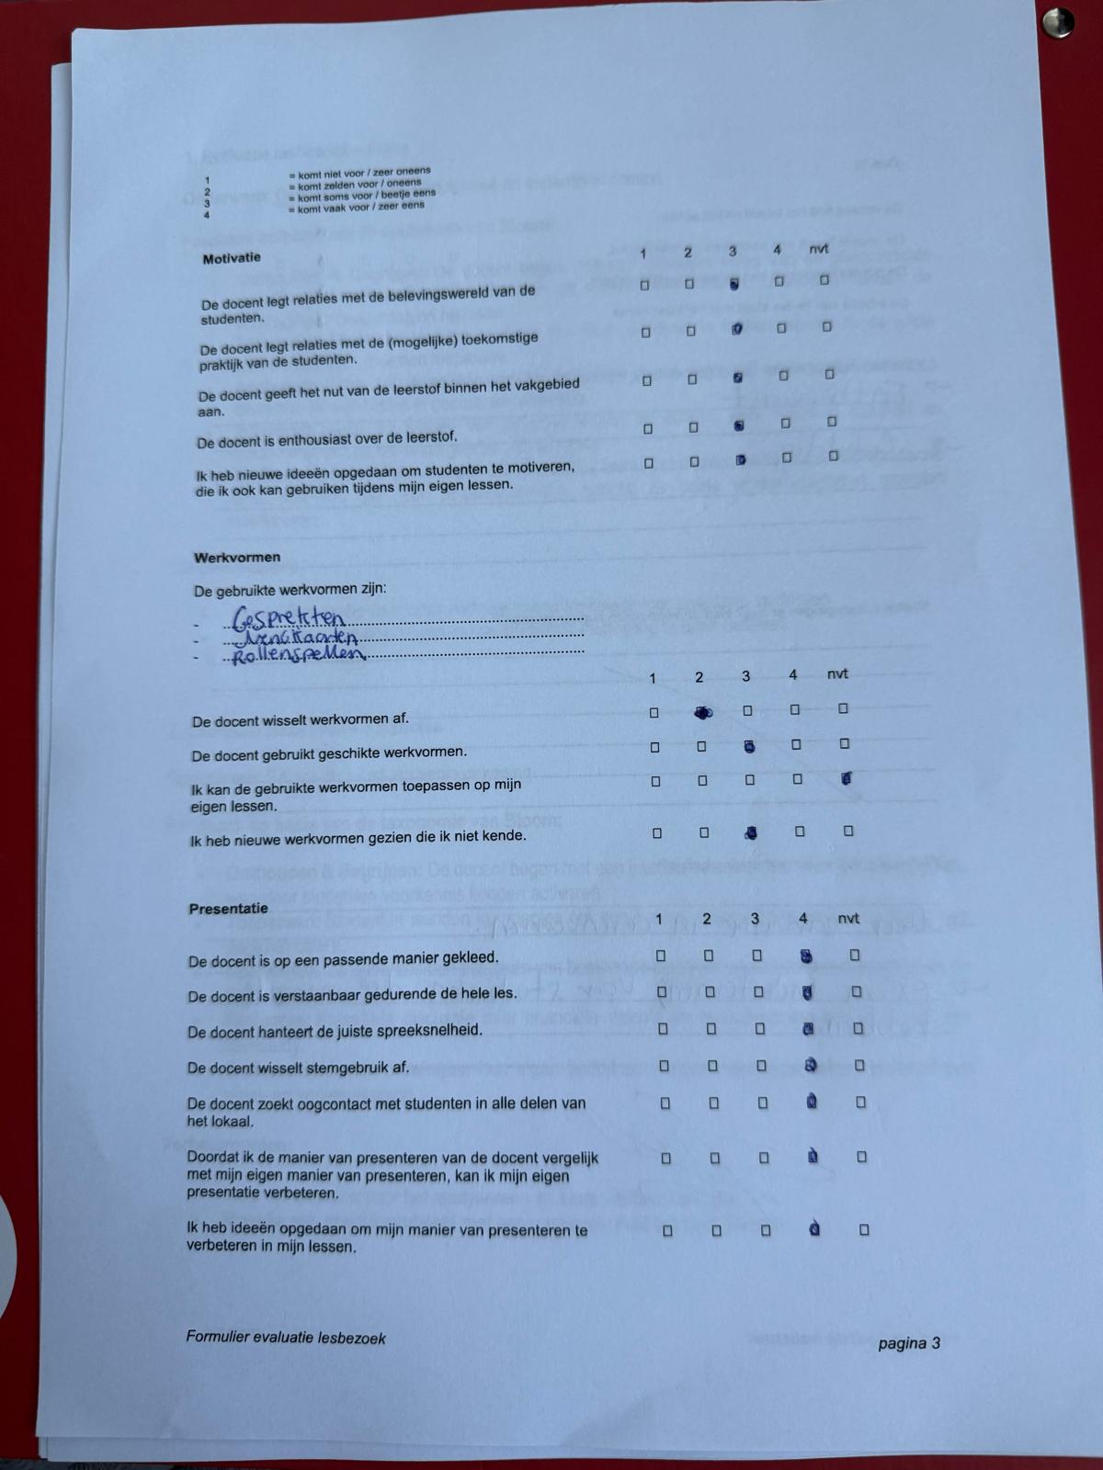

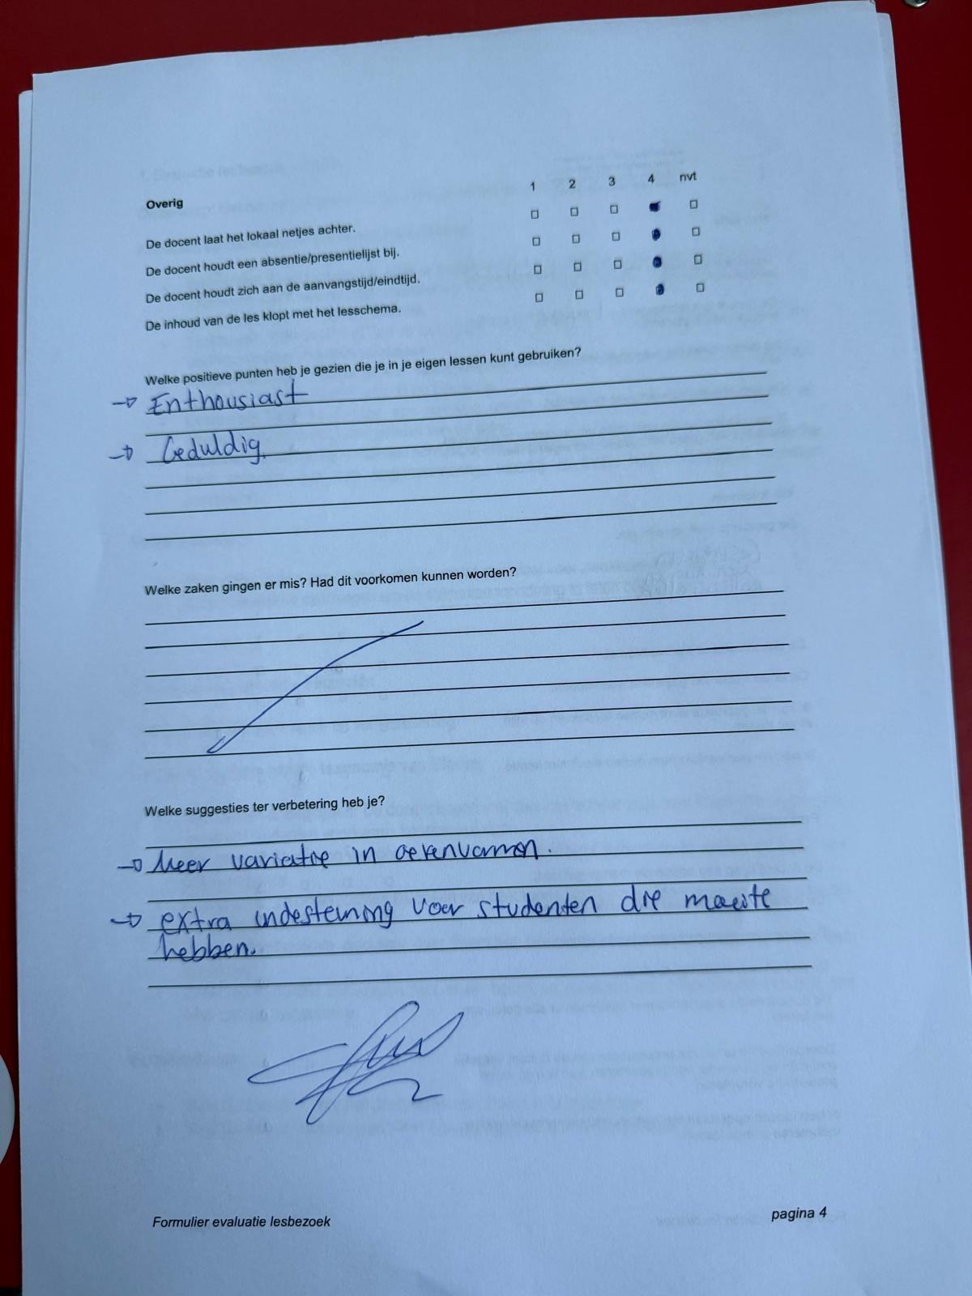

1. Evaluatie lesbezoek – Frans
Onderwerp: Gebruik van de passé composé en imparfait in context
Feedback op basis van de taxonomie van Bloom:
- Onthouden & Begrijpen: De docent begon met een duidelijke uitleg van de grammaticale structuren, ondersteund met voorbeelden en visuele hulpmiddelen. Leerlingen konden de vervoegingen benoemen en herhalen.
- Toepassen: Studenten werkten in duo’s om korte dialogen te maken waarin ze de juiste werkwoordstijden moesten toepassen.
- Analyseren: Door het vergelijken van teksten in de passé composé en imparfait ontdekten studenten de verschillen in gebruik en betekenis.
- Evalueren: Studenten kregen een oefening waarin ze elkaars werk moesten nakijken en feedback gaven op het juiste gebruik van de tijden.
- Creëren: De les eindigde met een schrijfopdracht waarbij studenten een korte autobiografische tekst schreven over een jeugdherinnering, waarbij ze beide werkwoordstijden moesten combineren.
Verbeterpunten:
- Meer differentiatie door extra ondersteunend materiaal voor zwakkere studenten.
- Meer interactieve oefeningen om de studenten mondeling te laten oefenen.

2. Evaluatie lesbezoek – Financiën
Onderwerp: Balans en winst- en verliesrekening
Feedback op basis van de taxonomie van Bloom:
- Onthouden & Begrijpen: De docent begon met een interactieve quiz over financiële begrippen, waardoor studenten voorkennis konden activeren.
- Toepassen: Studenten werkten in groepjes om een fictieve balans op te stellen op basis van gegeven cijfers.
- Analyseren: Ze onderzochten balansen van bestaande bedrijven en identificeerden patronen en financiële trends.
- Evalueren: Klassikale discussie over financiële risico’s en besluitvorming op basis van een casestudy.
- Creëren: Studenten ontwierpen hun eigen bedrijf en maakten een basisbalans inclusief een winst- en verliesrekening.
Verbeterpunten:
- Meer tijd inruimen voor het analyseren van fouten in berekeningen.
- Mogelijk een praktijkvoorbeeld met een gastspreker uit het bedrijfsleven.

3. Evaluatie lesbezoek – Duits
Onderwerp: Bestellen in een restaurant en gebruik van modale werkwoorden
Feedback op basis van de taxonomie van Bloom:
- Onthouden & Begrijpen: De les startte met het herhalen van de modale werkwoorden en de correcte vervoegingen.
- Toepassen: Studenten voerden korte gesprekken waarin ze een bestelling in een restaurant moesten plaatsen.
- Analyseren: Ze vergeleken verschillende Duitse menukaarten en bespraken hoe de taal en cultuur invloed hebben op de restaurantbeleving.
- Evalueren: Studenten beoordeelden elkaars rollenspellen op correct taalgebruik en vloeiendheid.
- Creëren: De les eindigde met een rollenspel waarin studenten in duo’s een volledig restaurantgesprek moesten voeren, waarbij ze improvisatievaardigheden gebruikten.
Verbeterpunten:
- Meer variatie in oefenvormen, zoals realistische telefoongesprekken of klantenservice-situaties.
- Extra ondersteuning voor studenten die moeite hebben met de uitspraak.

Algemene Conclusie:
Het gebruik van de taxonomie van Bloom in deze lessen zorgt voor een gestructureerde opbouw, waarbij studenten stap voor stap van begrijpen naar toepassen, analyseren en creëren worden geleid. Hierdoor wordt niet alleen het begrip vergroot, maar wordt de taal of kennis ook actief toegepast in realistische situaties. Meer differentiatie en interactieve werkvormen kunnen de effectiviteit van de lessen verder verbeteren.
Opbrengst van de lesbezoeken op basis van de taxonomie van Bloom
Het gebruik van de taxonomie van Bloom in de beoordeelde lessen Frans, Financiën en Duits heeft een duidelijke impact op de effectiviteit van het onderwijs.
De opbrengsten van deze lessen kunnen worden samengevat in de volgende categorieën:
1. Verbeterde leerprogressie en taalvaardigheid Studenten doorlopen een gestructureerde opbouw van cognitieve niveaus:
• Ze beginnen met onthouden en begrijpen van basisconcepten.
• Ze passen hun kennis toe door middel van praktijkgerichte opdrachten.
• Ze analyseren en evalueren hun werk en dat van hun medestudenten.
• Ze creëren zelfstandig taal- en vakgerichte producten, zoals dialogen, financiële rapporten of zakelijke gesprekken. Hierdoor groeit hun taalvaardigheid en inhoudelijke kennis in een natuurlijke en stapsgewijze leerprogressie.
2. Verhoogde actieve betrokkenheid en motivatie
Interactie en praktijkgerichte opdrachten in alle lessen (zoals rollenspellen in Frans en Duits, en casestudies in Financiën) zorgen voor een actieve leerhouding. Studenten ervaren het belang van de leerstof door realistische contexten (bijvoorbeeld restaurantdialogen in Duits of financiële analyses in Financiën). Het evalueren van elkaars werk motiveert studenten om kritisch te denken en feedback te geven, wat hun zelfstandigheid vergroot.
3. Beter begrip van concepten en toepasbaarheid in de praktijk
Door het analyseren van fouten en patronen (zoals het vergelijken van de passé composé en imparfait in Frans of het bestuderen van financiële balansen) krijgen studenten dieper inzicht in de leerstof.
Door praktijkgerichte opdrachten, zoals het opstellen van financiële documenten of het voeren van een restaurantdialoog in de doeltaal, versterken studenten hun praktische vaardigheden. Studenten leren reflecteren op hun eigen leerproces en ontwikkelen probleemoplossende vaardigheden.

4. Differentiatie en persoonlijke groei (leervraag 3)
Verschillende leerstijlen worden ondersteund:
• Visuele studenten profiteren van ondersteunend lesmateriaal zoals tabellen en schema’s.
• Auditieve studenten verbeteren hun uitspraak en luistervaardigheid via dialogen.
• Praktisch ingestelde studenten leren door ervaringsgerichte opdrachten. Sterkere studenten worden uitgedaagd met evaluatie- en creatieopdrachten, terwijl minder sterke studenten extra ondersteuning krijgen in de beginfase van de taxonomie.
- Effectievere werkvormen en lesopbouw
Docenten wisselen werkvormen af, wat zorgt voor een dynamische leeromgeving en minder monotonie.
Studenten krijgen duidelijke structuur en verwachtingen, wat hen helpt het leerdoel van de les beter te begrijpen.
Reflectie en zelfevaluatie zorgen ervoor dat studenten bewust nadenken over hun leerproces.
Conclusie: Wat levert dit op?
Studenten ontwikkelen niet alleen vakkennis, maar ook essentiële vaardigheden zoals kritisch denken, samenwerken en probleemoplossend vermogen. De actieve betrokkenheid en motivatie van studenten neemt toe door praktijkgerichte en interactieve opdrachten. De differentiatie in leerstijlen en niveaus maakt de lessen toegankelijk en effectief voor alle studenten.
Duurzaam leren: Door het stapsgewijze opbouwen van kennis binnen de taxonomie van Bloom blijven studenten de leerstof langer onthouden en kunnen ze deze in verschillende contexten toepassen.
Door de taxonomie van Bloom in de lessen te integreren, ontstaat een diepgaand en praktijkgericht leerproces, waarin studenten niet alleen de theorie beheersen, maar deze ook op een natuurlijke manier kunnen toepassen in realistische situaties.

Theoretische verkenning
In het "Handboek voor leraren" van Geerts en Van Kralingen (2020) wordt de taxonomie van Bloom besproken als een essentieel hulpmiddel voor het structureren van leerdoelen en het ontwikkelen van effectieve toetsvormen. Hoewel ik geen directe toegang heb tot de volledige inhoud van het boek, kan ik op basis van beschikbare informatie enkele algemene tips geven over het toepassen van de taxonomie van Bloom in het onderwijs:
- Formuleer duidelijke leerdoelen: Gebruik de verschillende niveaus van de taxonomie van Bloom—onthouden, begrijpen, toepassen, analyseren, evalueren en creëren—om specifieke en meetbare leerdoelen op te stellen. Dit helpt zowel docenten als studenten om te weten wat er verwacht wordt en welke vaardigheden ontwikkeld moeten worden.
- Ontwerp gevarieerde toetsvormen: Pas de toetsvormen aan op de verschillende cognitieve niveaus. Voor lagere-orde denkvaardigheden zoals onthouden en begrijpen kunnen meerkeuzevragen of korte open vragen geschikt zijn. Voor hogere-orde denkvaardigheden zoals analyseren en creëren zijn essayvragen, casestudies of projectopdrachten meer passend.
- Stimuleer actieve betrokkenheid: Moedig studenten aan om hogere-orde denkvaardigheden te ontwikkelen door hen te betrekken bij activiteiten zoals discussies, probleemoplossende taken en creatieve projecten. Dit bevordert diepgaand leren en helpt studenten om de leerstof in diverse contexten toe te passen.
- Bied gestructureerde feedback: Geef gerichte feedback die aansluit bij de verschillende niveaus van de taxonomie. Dit helpt studenten inzicht te krijgen in hun huidige prestatieniveau en biedt handvatten voor verdere ontwikkeling.
- Pas differentiatie toe in de lespraktijk: Houd rekening met de diverse leerbehoeften van studenten door opdrachten en instructies aan te passen aan verschillende cognitieve niveaus. Dit zorgt ervoor dat alle studenten, ongeacht hun startniveau, worden uitgedaagd en ondersteund in hun leerproces.
In "De zes rollen van de leraar" van Martie Slooter (2018) wordt de taxonomie van Bloom besproken als een waardevol instrument voor het structureren van leeractiviteiten en het stellen van vragen op verschillende denkniveaus. Het boek biedt praktische hulpmiddelen, zoals een overzicht van leeractiviteiten en voorbeeldvragen die aansluiten bij de verschillende niveaus van Bloom's taxonomie. Deze materialen zijn digitaal beschikbaar en kunnen docenten helpen bij het ontwerpen van lessen die zowel uitdagend als afgestemd zijn op de diverse cognitieve niveaus van leerlingen.
In "Teach Like a Champion" van Doug Lemov (2010) wordt de taxonomie van Bloom kritisch benaderd. Lemov wijst op het risico dat docenten zich te veel richten op hogere-orde denkvaardigheden, zoals analyseren en creëren, zonder voldoende aandacht te besteden aan de basisvaardigheden zoals onthouden en begrijpen. Hij benadrukt het belang van een evenwichtige benadering, waarbij alle niveaus van de taxonomie worden geïntegreerd om een solide basis voor leren te verzekeren.

Hoewel er geen TED Talks zijn die specifiek gericht zijn op de taxonomie van Bloom, zijn er verschillende presentaties die waardevolle inzichten bieden in effectief onderwijs en het bevorderen van kritisch denken. Hier zijn enkele aanbevelingen:
- "Do Schools Kill Creativity?" door Sir Ken Robinson
In deze populaire TED Talk bespreekt Sir Ken Robinson het belang van creativiteit in het onderwijs en hoe traditionele onderwijssystemen dit vaak onderdrukken. Zijn inzichten kunnen docenten inspireren om hogere-orde denkvaardigheden, zoals creëren, te stimuleren in hun lessen.

- "The Power of Believing That You Can Improve" door Carol Dweck
Carol Dweck introduceert het concept van de 'groeimindset' en benadrukt hoe het geloof in het vermogen om te leren en te groeien essentieel is voor studentensucces. Dit sluit aan bij het bevorderen van hogere-orde denkvaardigheden binnen de taxonomie van Bloom.

- "Let's Teach for Mastery — Not Test Scores" door Sal Khan
Sal Khan, oprichter van Khan Academy, bespreekt het belang van het beheersen van concepten voordat je verdergaat naar complexere onderwerpen. Dit idee ondersteunt het opbouwen van kennis volgens de niveaus van de taxonomie van Bloom.

- "How to Escape Education's Death Valley" door Sir Ken Robinson
In deze talk gaat Sir Ken Robinson dieper in op hoe het onderwijs kan worden hervormd om aan te sluiten bij de natuurlijke leerbehoeften van studenten, wat relevant is voor het toepassen van de taxonomie van Bloom in de klas.
Hoewel deze talks niet direct de taxonomie van Bloom behandelen, bieden ze waardevolle perspectieven op het bevorderen van diepgaand en kritisch leren, wat aansluit bij de doelen van Bloom's model.

LEERVRAAG 2

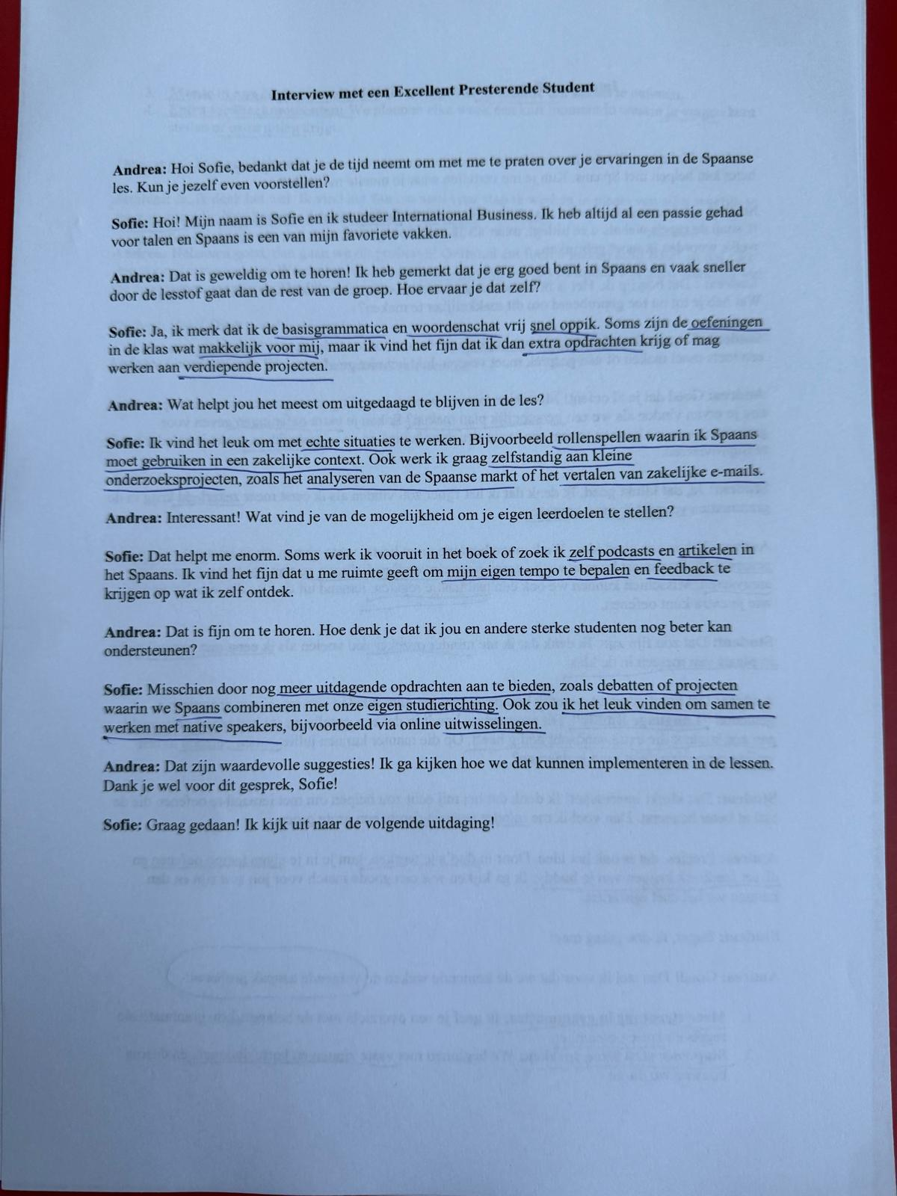

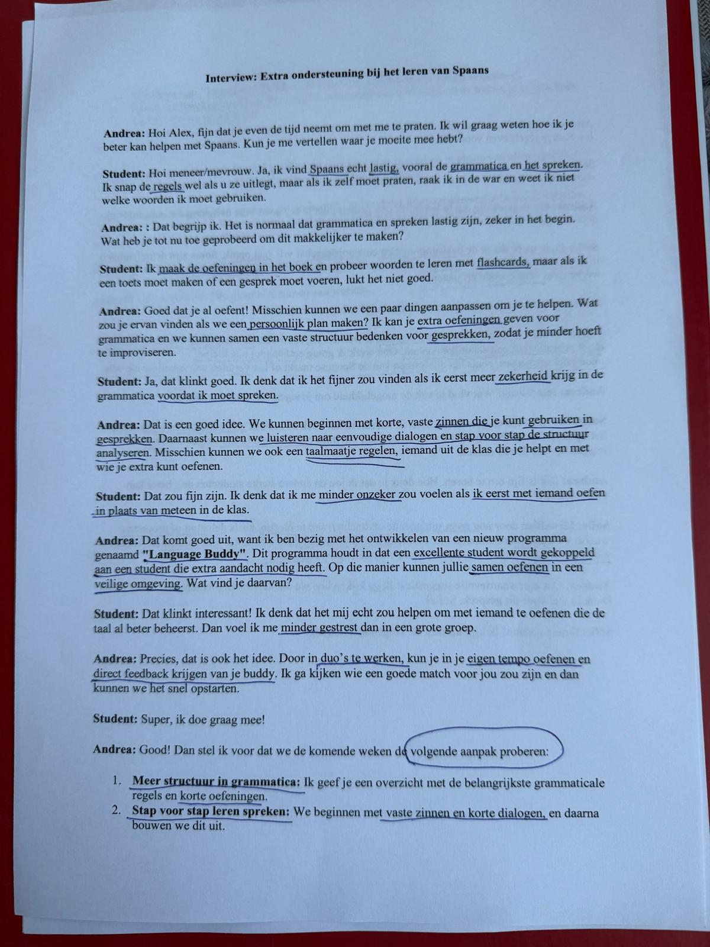

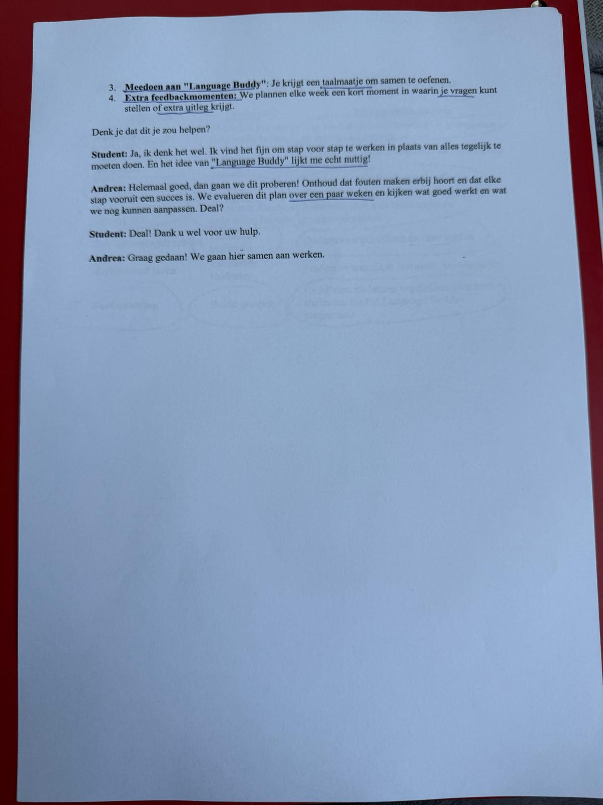

Voorstel voor het Ondersteunings- en Verrijkingsprogramma voor Studenten – “Language buddy”

Inleiding
Na het observeren van de academische en sociale prestaties van studenten op school, gesprekken met hen tijdens de lessen en interviews met twee leerlingen, heb ik een belangrijke behoefte geïdentificeerd: het opzetten van een programma dat extra ondersteuning biedt aan studenten die dat nodig hebben en tegelijkertijd extra uitdagingen biedt aan studenten met uitmuntende prestaties.
Dit programma “Language buddy” is bedoeld om het onderwijs voor alle leerniveaus in evenwicht te brengen, zodat elke student de nodige ondersteuning krijgt om zijn of haar volledige potentieel te ontwikkelen.

Doelstellingen van het Programma
- Ondersteuning bieden aan studenten met leerproblemen door middel van bijlessen, extra sessies en aanvullend lesmateriaal.
- Extra verrijkingskansen bieden aan excellente studenten via geavanceerde projecten, mentorprogramma's en buitenschoolse activiteiten.
- Zelfvertrouwen en motivatie bevorderen door studenten te helpen vertrouwen te krijgen in hun eigen vaardigheden.
- Betere integratie en samenwerking stimuleren tussen leerlingen om een ondersteunende leeromgeving te creëren.

Methodologie
Het programma bestaat uit twee hoofdonderdelen:

1. Academische Ondersteuning voor Studenten die Extra Hulp Nodig Hebben
- Wekelijkse bijlessen onder leiding van vrijwillige docenten en gevorderde studenten.
- Extra studiemateriaal afgestemd op de individuele behoeften van elke student.
- Gepersonaliseerde leerstrategieën om specifieke moeilijkheden aan te pakken.

2. Verrijkingsprogramma voor Excellente Studenten
- Ontwikkeling van speciale projecten in verschillende vakgebieden (wetenschap, kunst, technologie, talen).
- Mentorschap met experts of gespecialiseerde docenten in interessegebieden.
- Deelname aan academische competities en externe evenementen.

Verwachte Resultaten
Sinds de implementatie heeft het programma positieve resultaten opgeleverd:
- Betere academische prestaties: Studenten hebben een aanzienlijke verbetering in hun cijfers laten zien.
- Groter zelfvertrouwen in de klas: Meer participatie en zelfverzekerdheid bij de leerlingen.
- Betere sociale integratie: Studenten hebben sterkere onderlinge banden ontwikkeld en werken beter samen.

Opbrengst van het "Language Buddy"-programma voor Differentiatie in de Klas voor de leraar
Het "Language Buddy"-programma biedt meerdere voordelen voor de docent op het gebied van differentiatie in de klas. Dit programma helpt bij het begeleiden van studenten op verschillende niveaus en draagt bij aan een effectievere en inclusievere leeromgeving.

1. Effectieve Differentiatie zonder Extra Werkdruk
- Door sterke studenten als taalmaatjes in te zetten, kan de docent tijd besparen en individuele begeleiding optimaliseren.
- De docent hoeft niet voortdurend één-op-één uitleg te geven aan studenten die moeite hebben met de stof, omdat buddy’s onderling samenwerken.
- Studenten die behoefte hebben aan extra uitdaging krijgen een mentorrol, wat hun eigen leerproces versterkt.

2. Verbeterde Leerresultaten
- Studenten die extra hulp nodig hebben krijgen meer oefentijd en zelfvertrouwen, wat leidt tot betere prestaties.
- Excellente studenten verdiepen hun eigen kennis door uitleg te geven aan anderen (leren door te onderwijzen).
- De docent ziet een evenwichtige vooruitgang in de klas, waarbij alle studenten op hun eigen tempo kunnen ontwikkelen.

3. Meer Tijd voor Differentiëring en Persoonlijke Begeleiding
- De docent kan zich focussen op het ontwikkelen van lesmateriaal en geavanceerde oefeningen voor snelle leerlingen, terwijl buddy’s basisvaardigheden met anderen oefenen.
- Door observaties en feedback van buddy’s krijgt de docent inzicht in de individuele behoeften van studenten.
- De docent kan specifieke feedbackmomenten inplannen en gerichter werken aan de individuele groei van studenten.

4. Positieve Klassencultuur en Motivatie
- De samenwerking tussen studenten stimuleert een ondersteunende en veilige leeromgeving.
- Studenten voelen zich minder geïsoleerd in hun leerproces en durven vaker vragen te stellen.
- Excellente studenten voelen zich gewaardeerd en uitgedaagd, in plaats van zich te vervelen.

5. Zelfstandig en Actief Leren Stimuleren
- Studenten leren verantwoordelijkheid nemen voor hun eigen leerproces.
- De rol van de docent verschuift van "kennisoverdrager" naar "coach en begeleider".
- Studenten oefenen op een natuurlijke en interactieve manier, wat aansluit bij actief leren en samenwerkend leren.

Conclusie:
Het "Language Buddy"-programma biedt docenten een krachtig hulpmiddel om differentiatie in de klas effectief toe te passen. Het verlaagt de werkdruk, verbetert de leerprestaties en zorgt voor een dynamische en inclusieve leeromgeving. Door excellente studenten in te zetten als mentoren, kan de docent zich richten op diepgaandere begeleiding en het optimaliseren van het lesmateriaal.

Opbrengst van het "Language Buddy"-programma voor Differentiatie in de Klas - Excellente Leerlingen
Het "Language Buddy"-programma biedt niet alleen voordelen voor studenten die extra begeleiding nodig hebben, maar ook voor excellente leerlingen. Het programma stelt hen in staat om hun vaardigheden verder te ontwikkelen en zorgt ervoor dat ze gemotiveerd en uitgedaagd blijven binnen de les.

1. Verdieping van Kennis en Vaardigheden
- Leren door te onderwijzen: Door uitleg te geven aan hun buddy, verdiepen excellente studenten hun eigen kennis en versterken ze hun begrip van grammatica en vocabulaire.
- Versterking van taalvaardigheid: Ze oefenen Spaans op een hoger niveau, omdat ze vragen van hun buddy moeten beantwoorden en correct taalgebruik moeten uitleggen.
- Verbetering van communicatievaardigheden: Ze leren complexe informatie op een eenvoudige manier over te brengen, wat hun eigen spreekvaardigheid en zelfvertrouwen vergroot.

2. Extra Uitdaging Binnen de Klas
- Excellente studenten krijgen een mentorrol, waardoor ze zich niet vervelen in de klas.
- Ze worden gestimuleerd om actief met de taal bezig te zijn in plaats van alleen passief opdrachten te maken.
- De docent kan hen extra verdiepingsopdrachten geven, zoals het voorbereiden van voorbeeldzinnen of oefeningen voor hun buddy.

3. Ontwikkeling van 21e-eeuwse Vaardigheden
- Samenwerking en leiderschap: Ze leren hoe ze hun buddy kunnen begeleiden, motiveren en ondersteunen.
- Probleemoplossend denken: Ze bedenken creatieve manieren om hun buddy te helpen leren, bijvoorbeeld door spelletjes, quizzen of voorbeeldzinnen te maken.
- Reflectie op eigen leerproces: Ze worden zich bewuster van hun eigen taalgebruik en grammaticale kennis doordat ze dit moeten overbrengen op een ander.

4. Positieve Klassencultuur en Motivatie
- Verhoogd zelfvertrouwen: Ze ervaren succes door hun buddy vooruit te zien gaan en merken dat ze waardevol zijn binnen de klas.
- Sociale betrokkenheid: Het programma creëert een hechte klasomgeving waarin studenten elkaar helpen en ondersteunen.
- Meer motivatie: Excellente studenten voelen zich uitgedaagd en nuttig, wat hun motivatie en interesse in de taal vergroot.

5. Verminderde Werkdruk voor de Docent
- De docent hoeft minder tijd te besteden aan individuele ondersteuning voor zwakkere studenten, omdat de buddy’s een deel van de begeleiding overnemen.
- De docent kan excellente studenten gerichter uitdagen door hen extra taken te geven, zoals het ontwikkelen van lesmateriaal of het leiden van kleine groepsactiviteiten.
- De docent kan zich meer richten op andere vormen van differentiatie en persoonlijke begeleiding.

Conclusie
Het "Language Buddy"-programma helpt excellente studenten om hun taalvaardigheid en didactische vaardigheden te ontwikkelen, terwijl ze een waardevolle rol spelen in de klas. Dit voorkomt verveling en zorgt ervoor dat ze gemotiveerd en betrokken blijven. Tegelijkertijd profiteert de docent van een effectiever klassenmanagement en een betere balans in de begeleiding van studenten.

Opbrengst van het "Language Buddy"-programma voor Studenten die Extra Ondersteuning Nodig Hebben

Het "Language Buddy"-programma biedt niet alleen voordelen voor excellente studenten, maar speelt ook een cruciale rol in de ondersteuning van leerlingen die moeite hebben met de taal. Door middel van dit systeem krijgen zij extra begeleiding, oefening en motivatie om hun taalvaardigheid te verbeteren in een veilige en ondersteunende leeromgeving.

1. Persoonlijke en Gerichte Ondersteuning
- Studenten die extra hulp nodig hebben, krijgen een individuele buddy die hen begeleidt en ondersteunt bij hun leerproces.
- De buddy biedt uitleg op maat, aangepast aan het niveau en de behoeften van de leerling.
- Doordat de uitleg van een medestudent komt, voelen leerlingen zich minder geremd om vragen te stellen en fouten te maken.

2. Verbetering van Taalvaardigheid door Herhaling en Oefening
- Leerlingen krijgen extra oefening in een gestructureerde en persoonlijke setting, wat hen helpt om zich meer op hun gemak te voelen met de taal.
- De herhaling en interactie zorgen voor een beter begrip van grammaticale structuren en uitbreiding van de woordenschat.
- Het programma moedigt actieve participatie aan, waardoor studenten niet alleen luisteren, maar ook actief spreken en schrijven.

3. Vergroting van Zelfvertrouwen en Motivatie
- Studenten ervaren succes op hun eigen tempo, wat hun zelfvertrouwen vergroot.
- Ze krijgen constante feedback en aanmoediging van hun buddy, wat hen helpt om gemotiveerd te blijven.
- Het werken met een medestudent zorgt voor een minder stressvolle leeromgeving dan formele toetsing of klassikale correcties.

4. Sociale Betrokkenheid en Samenwerking
- Door het programma voelen studenten zich minder geïsoleerd en meer betrokken bij de klas.
- Ze bouwen een vertrouwensband op met hun buddy, wat bijdraagt aan een positieve klassencultuur en een gevoel van saamhorigheid.
- Ze leren niet alleen van hun buddy, maar ook door samen te werken en fouten te bespreken in een veilige omgeving.

5. Ondersteuning van de Docent en Effectiever Klassenmanagement
- Het programma vermindert de druk op de docent, omdat studenten extra oefening en begeleiding krijgen zonder dat de docent alle individuele vragen hoeft te beantwoorden.
- De docent kan de voortgang van de leerlingen monitoren via hun buddy’s en gerichter ingrijpen waar nodig.
- Differentiatie wordt makkelijker, omdat zwakkere leerlingen extra hulp krijgen en sterke leerlingen extra uitdaging.

Conclusie
Het "Language Buddy"-programma biedt een waardevolle ondersteuning voor studenten die moeite hebben met de taal, doordat het gepersonaliseerde begeleiding, extra oefening en motivatie stimuleert. Het programma helpt hen niet alleen hun taalvaardigheid te verbeteren, maar verhoogt ook hun zelfvertrouwen en betrokkenheid in de klas. Dit draagt bij aan een inclusieve leeromgeving waarin alle studenten, ongeacht hun niveau, zich ondersteund en gewaardeerd voelen.
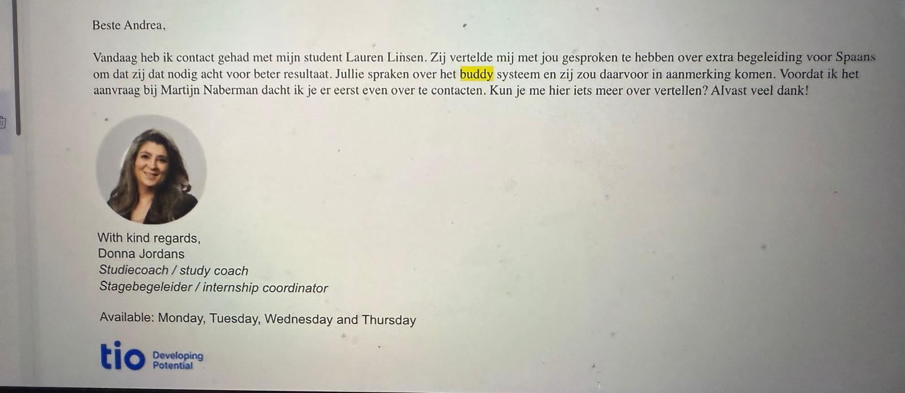

Steeds meer leerlingen maken gebruik van het Ondersteunings- en Verrijkingsprogramma voor Studenten – “Language buddy”

Theoretische Verkenning: Differentiatie in de Klas

In het "Handboek voor leraren" van Walter Geerts en René van Kralingen (2020) wordt uitgebreid aandacht besteed aan differentiatie in het onderwijs, met specifieke strategieën voor zowel academische ondersteuning van studenten die extra hulp nodig hebben als verrijkingsprogramma's voor excellente studenten. Hier zijn enkele tips uit het boek:

- Differentiatie in de Klas:
  - Leerdoelen en Beginsituatie: Het is essentieel om de beginsituatie van elke leerling in kaart te brengen en leerdoelen hierop af te stemmen. Dit helpt bij het bepalen van de juiste differentiatievormen.
  - Handelingsgericht Werken: Door middel van een cyclisch proces van plannen, uitvoeren en evalueren kunnen docenten effectief inspelen op de diverse behoeften van leerlingen.

- Academische Ondersteuning voor Studenten die Extra Hulp Nodig Hebben:
  - Passend Onderwijs: Het boek biedt inzichten in het omgaan met zorgleerlingen en het implementeren van passend onderwijs, inclusief het opstellen van handelingsplannen en het samenwerken met zorgstructuren binnen de school.
  - Orde en Klassenmanagement: Effectief klassenmanagement en het creëren van een positief leerklimaat zijn cruciaal voor het ondersteunen van leerlingen die extra hulp nodig hebben.

- Verrijkingsprogramma voor Excellente Studenten:
  - Uitdagende Leeromgevingen: Het boek bespreekt het belang van het aanbieden van complexe en uitdagende opdrachten aan excellente leerlingen om hun leerproces te verdiepen.
  - Interculturele Klassen en Ouders: Inzicht in de diverse culturele achtergronden van leerlingen kan bijdragen aan het ontwikkelen van verrijkingsprogramma's die aansluiten bij hun interesses en talenten.

In "Teach Like a Champion" van Doug Lemov (2010) en "De zes rollen van de leraar" van Martie Slooter (2018) worden waardevolle strategieën besproken voor differentiatie in de klas, academische ondersteuning voor studenten die extra hulp nodig hebben en verrijkingsprogramma's voor excellente studenten. Hier zijn enkele tips uit beide boeken:
1. Differentiatie in de Klas
- Teach Like a Champion: Lemov introduceert technieken zoals "No Opt Out" en "Right is Right" om alle leerlingen actief bij de les te betrekken en hoge verwachtingen te handhaven. Deze benaderingen helpen docenten om instructies aan te passen aan diverse leerbehoeften, waardoor een inclusieve leeromgeving ontstaat.

- De zes rollen van de leraar: Slooter benadrukt het belang van de rol van de didacticus, waarbij de leraar verschillende instructiemethoden inzet om aan te sluiten bij de uiteenlopende leerstijlen en niveaus van leerlingen. Dit bevordert een effectieve differentiatie binnen de klas.

2. Academische Ondersteuning voor Studenten die Extra Hulp Nodig Hebben
- Teach Like a Champion: Technieken zoals "Break It Down" en "Circulate" stellen docenten in staat om complexe concepten op te splitsen in begrijpelijke delen en voortdurend de voortgang van leerlingen te monitoren. Deze aanpak zorgt ervoor dat studenten die extra ondersteuning nodig hebben tijdige en gerichte hulp ontvangen.

- De zes rollen van de leraar: In de rol van pedagoog richt de leraar zich op het creëren van een veilige en ondersteunende leeromgeving. Slooter benadrukt het belang van het opbouwen van sterke relaties met leerlingen om hun zelfvertrouwen te vergroten en hen te motiveren, wat essentieel is voor studenten die extra hulp nodig hebben.

3. Verrijkingsprogramma voor Excellente Studenten
- Teach Like a Champion: Lemov bespreekt de techniek "Stretch It", waarbij docenten verdiepende vragen stellen om het denken van excellente studenten uit te dagen en hun leerproces te verdiepen. Deze methode moedigt leerlingen aan om verder te denken dan de basis en stimuleert hogere-orde denkvaardigheden.

- De zes rollen van de leraar: De rol van coach, zoals beschreven door Slooter, houdt in dat de leraar leerlingen begeleidt in hun leerproces door middel van reflectie en het stellen van doelen. Voor excellente studenten betekent dit dat ze worden aangemoedigd om zelfsturend te leren en zich verder te ontwikkelen op gebieden waarin ze uitblinken.

In "Identiteitsontwikkeling en leerlingbegeleiding" van Van der Wal en De Wilde (2017) en "Gedragsproblemen in de klas" van Anton Horeman (2015) worden waardevolle inzichten en strategieën geboden met betrekking tot differentiatie, academische ondersteuning voor studenten die extra hulp nodig hebben, en verrijkingsprogramma's voor excellente studenten. Hieronder volgen enkele tips uit deze werken:
1. Differentiatie in de Klas
- Identiteitsontwikkeling en leerlingbegeleiding: Dit boek benadrukt het belang van het begrijpen van de individuele ontwikkelingsfasen van adolescenten. Door inzicht te krijgen in de persoonlijke en sociale identiteitsvorming van leerlingen, kunnen docenten hun pedagogische benadering afstemmen op de unieke behoeften van elke student, wat effectieve differentiatie in de klas bevordert.

- Gedragsproblemen in de klas: Horeman legt de nadruk op het creëren van een positief en ondersteunend leerklimaat. Door duidelijke gedragsregels te hanteren en positief gedrag te belonen, kunnen docenten een omgeving scheppen waarin alle leerlingen, ongeacht hun gedragsuitdagingen, zich kunnen ontwikkelen. Differentiatie wordt bereikt door het afstemmen van instructie en ondersteuning op de diverse behoeften van leerlingen.
2. Academische Ondersteuning voor Studenten die Extra Hulp Nodig Hebben
- Identiteitsontwikkeling en leerlingbegeleiding: Het boek biedt praktische handvatten voor het begeleiden van leerlingen met diverse achtergronden en uitdagingen. Het benadrukt het belang van het signaleren van probleemgedrag en het vaststellen van onderwijsbehoeften, zodat tijdige en passende interventies kunnen worden ingezet om deze studenten te ondersteunen.

- Gedragsproblemen in de klas: Horeman adviseert het implementeren van schoolbrede programma's zoals School-Wide Positive Behaviour Support (SWPBS). Deze aanpak richt zich op het bevorderen van gewenst gedrag en het bieden van gerichte ondersteuning aan leerlingen die dat nodig hebben, wat bijdraagt aan een inclusieve leeromgeving.

3. Verrijkingsprogramma voor Excellente Studenten
- Identiteitsontwikkeling en leerlingbegeleiding: Hoewel het boek zich voornamelijk richt op algemene leerlingbegeleiding, wordt het belang van het herkennen en stimuleren van individuele talenten en interesses benadrukt. Door aandacht te besteden aan de persoonlijke ontwikkeling en ambities van leerlingen, kunnen docenten verrijkingsmogelijkheden creëren die aansluiten bij de behoeften van excellente studenten.

- Gedragsproblemen in de klas: Hoewel de focus van dit werk ligt op het omgaan met gedragsuitdagingen, wordt erkend dat een gestructureerde en positieve leeromgeving ook ten goede komt aan excellente leerlingen. Door het implementeren van effectieve klassenmanagementstrategieën kunnen docenten een omgeving creëren waarin alle leerlingen, inclusief de excellente, worden uitgedaagd en gemotiveerd.

Strategieën voor zowel studenten die extra begeleiding nodig hebben als excellente studenten
Het onderwijslandschap is divers, met studenten die uiteenlopende leerbehoeften hebben. Differentiatie in de klas is een essentieel didactisch principe waarmee docenten onderwijs kunnen afstemmen op deze verschillende behoeften. Dit document verkent theoretische onderbouwingen en strategieën die docenten kunnen toepassen om zowel studenten die extra begeleiding nodig hebben als excellente studenten optimaal te ondersteunen.

1. Differentiatie als Onderwijsprincipe
Differentiatie betekent dat een docent de inhoud, werkwijze, output en/of leeromgeving aanpast aan de behoeften van verschillende studenten. Volgens Carol Ann Tomlinson (2001) zijn er vier kerngebieden waarin differentiatie kan plaatsvinden:
- Inhoud (Wat wordt geleerd?)
  - Variëren in moeilijkheidsgraad van opdrachten en lesmateriaal.
- Proces (Hoe wordt geleerd?)
  - Gebruik maken van verschillende werkvormen en instructiemethoden.
- Product (Hoe wordt leren getoond?)
  - Studenten laten op verschillende manieren aantonen wat ze geleerd hebben.
- Leeromgeving (Waar en met wie wordt geleerd?)
  - De leeromgeving aanpassen door groepswerk, zelfstandig leren en mentorprogramma’s.

2. Strategieën voor Studenten die Extra Begeleiding Nodig Hebben
Voor studenten die moeite hebben met de stof, is ondersteunende differentiatie nodig. Deze studenten kunnen baat hebben bij:

2.1 Scaffolding en Stapsgewijs Leren
Scaffolding (Wood, Bruner & Ross, 1976) betekent dat docenten tijdelijke ondersteuning bieden en deze geleidelijk afbouwen naarmate de student meer zelfstandigheid verwerft.
- Gebruik maken van duidelijke instructies en vaste structuren.
- Complexe taken opdelen in kleinere stappen met gerichte begeleiding.
- Werken met voorbeeldzinnen en vaste grammaticale structuren.

2.2 Multisensoriële Instructie
Volgens de VAK-leerstijlen theorie (Fleming, 1995) leren studenten effectiever als meerdere zintuigen worden aangesproken:
- Visueel: Gebruik van schema’s, mindmaps en afbeeldingen.
- Auditief: Leren door te luisteren naar podcasts of gesprekken.
- Kinesthetisch: Actief leren door rollenspellen en interactieve werkvormen.

2.3 Formatieve Evaluatie en Continue Feedback
Volgens Black & Wiliam (1998) helpt formatieve evaluatie studenten om inzicht te krijgen in hun leerproces en waar verbetering nodig is.
- Korte diagnostische toetsen gebruiken om de voortgang te monitoren.
- Peer-feedback stimuleren zodat studenten elkaar helpen.
- Zelfreflectie laten uitvoeren door studenten.

2.4 Begeleide Samenwerking
Volgens Vygotsky’s Zone van Naaste Ontwikkeling (1978) leren studenten beter als ze samenwerken met een meer ervaren persoon.
- Language Buddy-programma waarin studenten gekoppeld worden aan een mentor.
- Coöperatief leren met sterke en zwakke studenten in een groep.
- Differentiëren in groepswerk door rollen toe te wijzen op basis van vaardigheden.

3. Strategieën voor Excellente Studenten
Excellente studenten hebben verdiepende en verrijkende differentiatie nodig om uitdaging te behouden en motivatie vast te houden.

3.1 Verrijkingsopdrachten en Verdiepend Leren
Volgens Bloom’s Taxonomie (1956) leren excellente studenten beter als ze uitgedaagd worden met hogere denkvaardigheden. Dit kan door:
- Onderzoeksopdrachten waarin ze de taal gebruiken in een realistische context.
- Projectmatig werken aan complexe vraagstukken.
- Extra opdrachten waarin ze taalvariaties of idiomen onderzoeken.

3.2 Activerend en Zelfsturend Leren
Excellente studenten hebben baat bij autonomie in hun leerproces (Deci & Ryan, 1985 - Zelfdeterminatietheorie).
- Studenten zelf doelen laten stellen en eigen leerroute laten bepalen.
- Differentiatie in toetsing: mondelinge presentaties, essays, case studies.
- Zelfstandig werken aan uitdagende online oefeningen.

3.3 Peer-Tutoring en Mentorrollen
Volgens Hattie (2009) is peer-tutoring een effectieve strategie voor leren. Excellente studenten kunnen als mentor fungeren voor zwakkere studenten:
- Language Buddy-programma waarin excellente studenten een begeleidende rol hebben.
- Feedback geven op werk van medestudenten.
- Extra verdiepingsopdrachten zoals het ontwerpen van lessen of quizzen.
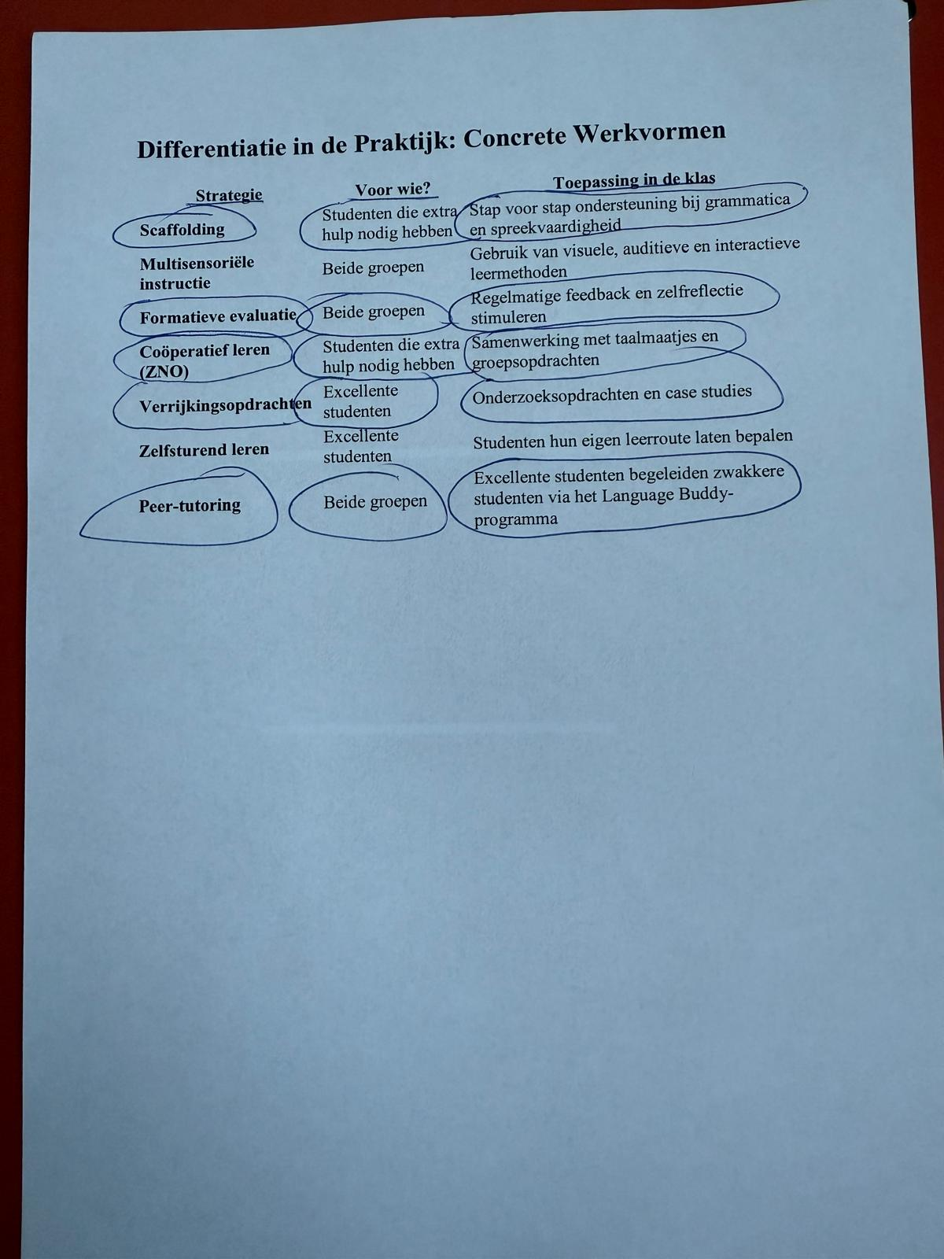

5. Conclusie
Differentiatie in de klas is een krachtig middel om zowel studenten die extra begeleiding nodig hebben als excellente studenten optimaal te ondersteunen. Door gebruik te maken van scaffolding, formatieve evaluatie, coöperatief leren en peer-tutoring kunnen studenten met leerachterstanden groeien in hun taalvaardigheid. Tegelijkertijd profiteren excellente studenten van verdiepende en verrijkende opdrachten, zelfsturend leren en mentorrollen om hun potentieel volledig te benutten.
Het "Language Buddy"-programma is een concreet voorbeeld van hoe differentiatie effectief kan worden toegepast in het talenonderwijs. Door studenten met verschillende vaardigheden aan elkaar te koppelen, ontstaat een dynamische en inclusieve leeromgeving waarin elke student op zijn of haar eigen niveau kan groeien.

Hier zijn verschillende strategieën die ik kan gebruiken om zowel studenten die meer begeleiding nodig hebben als excellent presterende studenten optimaal te ondersteunen in hun leerproces:

1. Differentiatie in de Klas
- Verander het niveau van de opdrachten: Bied basisopdrachten voor studenten die meer hulp nodig hebben en extra uitdagende opdrachten voor sterke studenten.
- Werk met flexibele groepsindelingen: Laat studenten samenwerken in verschillende groepssamenstellingen, zodat ze zowel van elkaar kunnen leren als op hun eigen niveau kunnen werken.
- Gebruik keuzemogelijkheden: Laat studenten zelf kiezen hoe ze een opdracht uitvoeren (bijvoorbeeld een presentatie, essay of project).

2. Gepersonaliseerde Begeleiding
- Individuele leerplannen: Stem leerdoelen en opdrachten af op de behoeften van elke student.
- Extra ondersteuning: Biedt bijles, hulplessen of peer-tutoring voor studenten die moeite hebben met de stof.
- Uitdaging voor snelle leerlingen: Geef extra verdiepende opdrachten, zoals onderzoeksprojecten of complexe casussen.

3. Differentiatie in Instructie
- Scaffolding (stap voor stap ondersteuning): Bouw lessen geleidelijk op en verminder sturing naarmate studenten vaardiger worden.
- Visuele ondersteuning: Gebruik schema’s, infographics en video’s om complexe concepten te verduidelijken.
- Duale instructie: Geef instructie in kleine groepen voor studenten die extra uitleg nodig hebben, terwijl de rest zelfstandig werkt.

4. Actief Leren en Coöperatief Leren
- Samenwerkend leren: Laat studenten samenwerken in gemengde niveaugroepen, waarbij sterkere studenten zwakkere studenten helpen.
- Projectmatig werken: Laat studenten zelfstandig aan langlopende projecten werken die aansluiten bij hun interesses.
- Flipping the Classroom: Geef de instructie vooraf via video’s en besteed de lestijd aan begeleide oefeningen.

5. Gebruik van Technologie
- Adaptieve leerplatformen: Tools zoals Kahoot, Quizlet, en Duolingo kunnen helpen met gepersonaliseerd leren.
- Online discussieforums: Geef studenten de mogelijkheid om vragen te stellen en met elkaar in gesprek te gaan buiten de lessen.
- Digitale portfolio’s: Laat studenten hun eigen leerproces bijhouden en reflecteren op hun groei.

6. Motiveren en Betrekken
- Doelen stellen: Help studenten om haalbare doelen te formuleren en hun voortgang te monitoren.
- Gamificatie: Gebruik spelelementen zoals beloningen, badges en challenges om leren leuker en interactiever te maken.
- Relevante context bieden: Laat studenten zien hoe de leerstof toepasbaar is in de praktijk of in hun toekomstige carrière.

7. Evaluatie en Feedback op Maat
- Formatieve toetsing: Gebruik korte quizzen en opdrachten om te checken waar studenten staan en geef direct feedback.
- Peer-feedback: Laat studenten elkaar feedback geven om kritisch denken en zelfreflectie te bevorderen.
- Differentiatie in toetsing: Geef studenten verschillende manieren om hun kennis te demonstreren (mondeling, schriftelijk, praktisch).

8. Sociale en Emotionele Ondersteuning
- Mentorschap: Wijs mentoren of studiebegeleiders aan voor studenten die extra ondersteuning nodig hebben.
- Positieve klasomgeving: Zorg voor een veilige leeromgeving waarin fouten maken als een kans om te leren wordt gezien.
- Mindset en zelfvertrouwen opbouwen: Stimuleer een growth mindset en help studenten geloven dat ze zich kunnen verbeteren met inspanning.

LEERVRAAG 3
Op de school waar ik werk TIO, komen de docenten van elk vak elk semester samen om het afgelopen semester te bespreken, het lesmateriaal en de cijfers van de studenten te evalueren en de materialen te verbeteren (boeken, hand-outs, examens, presentaties, activiteitenplatforms, etc.). Dit semester heb ik vijf weken lang samen met mijn collega’s gewerkt aan het ontwikkelen en verbeteren van lesmateriaal voor het vak Spaans in verschillende cursussen: van niveaus A1 tot B2, zowel voor internationale studenten (in het Engels) als voor nationale studenten (in het Nederlands).
Aan deze school wordt Spaans aangeboden op maat van de studierichting die de student volgt, zoals Spaans voor toerisme, rechten, internationale handel, evenementenmanagement en vastgoed. Tijdens deze weken kon ik alle kennis die ik tijdens mijn studie aan de universiteit heb opgedaan, toepassen, onder andere in vakken zoals vakdidactiek. Daarnaast heb ik de kans gekregen om met en van mijn collega’s te leren, van wie velen meer ervaring hebben dan ik. Dit gaf me nieuwe inzichten en perspectieven die van groot belang zijn bij het ontwerpen van lesmateriaal dat is afgestemd op elke specifieke groep studenten.
Ook konden we niet alleen professioneel, maar ook persoonlijk met elkaar delen. We verbleven in een hut waar we elke ochtend, middag en avond zowel op professioneel als persoonlijk vlak contact konden maken.
Tijdens deze leerzame weken heb ik mijn eerste hand-out voor de school afgerond, die ik zelf heb ontworpen met ideeën en hulp van mijn collega’s, speciaal voor studenten van de opleiding International Business.
In de bijlage vind je de hand-out SPBB1 (voor nationale en internationale studenten).
Bijlagen:
  - Handout vaardigheden SPBB1
  - Handout oefeningen SPBB1
  - To do list – Hutje

Hoe kan ik de huidige lesmethode (Handout Spaans) verbeteren voor studenten en docenten?

1. Inleiding
Het verbeteren van de huidige lesmethode (handout Spaans) voor MBO-studenten vraagt om een praktijkgerichte en motiverende aanpak die zowel studenten als docenten ondersteunt. De kernvraag is: Hoe kan ik mijn lesmateriaal effectiever en aantrekkelijker maken?
Door middel van didactische theorieën, onderwijskundige modellen en praktijkervaring kunnen we manieren vinden om de handout te optimaliseren en beter aan te laten sluiten bij de leerstijlen en behoeften van MBO-studenten en hun docenten.

2. Theoretische Onderbouwing

2.1. De Taxonomie van Bloom als Richtlijn (Leervraag 1)
De Taxonomie van Bloom biedt een kader om het lesmateriaal beter te structureren en ervoor te zorgen dat studenten van kennisverwerving naar actieve toepassing gaan.
- Onthouden: Woordenschat en basisgrammatica leren met flashcards en interactieve quizzen.
- Begrijpen: Uitleg van grammaticale structuren via praktijkgerichte voorbeelden.
- Toepassen: Rollenspellen en simulaties in zakelijke contexten.
- Analyseren: Studenten vergelijken zakelijke communicatie in Spaans en Nederlands.
- Evalueren: Feedback en reflectie op zakelijke correspondentie en gesprekken.
- Creëren: Studenten ontwikkelen zelf presentaties, e-mails en zakelijke gesprekken.
Verbetering: De handout kan oefeningen opbouwen volgens deze structuur, waardoor studenten actief leren en de taal op verschillende cognitieve niveaus gebruiken.

2.2. Actief en Contextgericht Leren (Kolb’s Leerstijlen)
Volgens Kolb’s ervaringsgericht leren leren studenten het best wanneer ze actief bezig zijn met de stof en het direct kunnen toepassen. Dit model heeft vier leerstijlen:
- Doeners (concrete ervaring): Praktijkgerichte opdrachten, zoals rollenspellen en case studies.
- Denkers (reflectief observeren): Video-analyse van zakelijke gesprekken in het Spaans.
- Beslissers (abstract conceptualiseren): Zelf zakelijke scenario’s bedenken en oplossen.
- Toepassers (actief experimenteren): Opdrachten waarbij studenten Spaanse e-mails of gesprekken uitvoeren.
Verbetering: De handout kan meer variatie bieden in werkvormen die aansluiten bij verschillende leerstijlen, zodat iedere student op zijn eigen manier effectief leert.

2.3. Differentiatie en Zelfgestuurd Leren (Vygotsky’s Zone van Naaste Ontwikkeling)
Volgens Vygotsky’s theorie leren studenten het beste wanneer ze uitgedaagd worden net boven hun huidige niveau, met de juiste ondersteuning van een docent of hulpmiddelen.
Verbetering:
- De handout kan oefeningen op verschillende niveaus aanbieden (basis, gevorderd, expert).
- Studenten krijgen keuzevrijheid in opdrachten (bijvoorbeeld kiezen tussen een presentatie, een rollenspel of een schrijfopdracht).

3. Praktische Verbeteringen voor de Handout

3.1. Meer Interactieve en Praktijkgerichte Opdrachten
Voorstel: In plaats van statische oefeningen meer simulaties van echte zakelijke situaties, zoals:
- Telefoongesprekken en e-mails in het Spaans (gericht op internationale handel).
- Onderhandelingen oefenen in tweetallen of kleine groepjes.
- Bedrijfscasussen analyseren en presenteren.
Voordeel: Studenten leren Spaans zoals ze het in de praktijk zullen gebruiken.

3.2. Gebruik van Digitale Tools en Multimodaliteit
Voorstel: De handout combineren met digitale middelen, zoals:
- QR-codes in de handout die linken naar video’s, podcasts of quizzen.
- Online samenwerking via platforms zoals Padlet of Google Docs.
- Kahoot en Quizlet voor interactieve grammaticaoefeningen.
Voordeel: Dit maakt het lesmateriaal meer dynamisch en interactief, waardoor studenten gemotiveerder zijn.

3.3. Meer Differentiatie en Flexibiliteit voor Docenten en Studenten
Voorstel: De handout uitbreiden met modules op verschillende niveaus, zodat studenten zelf kunnen kiezen hoe diep ze in de stof duiken.
- Basisniveau: Korte dialogen en veel herhaling.
- Gevorderd niveau: Complexere zakelijke scenario’s.
- Uitdagend niveau: Zelfstandig een project uitvoeren (bijv. een fictief bedrijf opzetten en in het Spaans presenteren).
Voordeel: Docenten kunnen de methode aanpassen aan de specifieke behoeften van hun klas.

3.4. Meer Focus op Reflectie en Evaluatie
Voorstel: Studenten laten reflecteren op hun leerproces met:
- Feedbackformulieren waarin ze hun eigen prestaties beoordelen.
- Peer feedback-opdrachten waarin ze elkaars zakelijke communicatie beoordelen.
- Portfolio-opdrachten waarin ze hun voortgang bijhouden.
Voordeel: Studenten worden meer betrokken bij hun eigen leerproces en kunnen bewuster werken aan hun ontwikkeling.

4. Conclusie: Hoe Verbeteer ik de Handout?
Op basis van bovenstaande theorieën en praktijkvoorbeelden kunnen we de volgende verbeteringen doorvoeren:
  - Meer praktijkgerichte opdrachten (rollenspellen, simulaties, bedrijfscasussen).
  - Gebruik van digitale en interactieve leermiddelen (QR-codes, video’s, online samenwerking).
  - Differentiatie in moeilijkheidsniveau zodat studenten op eigen tempo leren.
  - Meer reflectie en zelfevaluatie zodat studenten beter inzicht krijgen in hun voortgang.
Door deze verbeteringen wordt de handout niet alleen effectiever, maar ook dynamischer, praktijkgerichter en beter afgestemd op de behoeften van zowel studenten als docenten!

Opbrengst van het ontwikkelen van mijn eigen lesmethode voor mijn studenten
Het creëren van mijn eigen lesmethode heeft veel positieve effecten voor zowel mijn studenten, mijn collega’s als mijn eigen ontwikkeling als docent. Hier zijn de belangrijkste opbrengsten:

1. Studenten leren op een interactieve en praktijkgerichte manier
Leuke opdrachten: Door interactieve en speelse opdrachten blijven studenten gemotiveerd en leren ze op een natuurlijke manier.
Praktijkgericht leren: De methode richt zich op echte zakelijke situaties, waardoor studenten direct bruikbare taalvaardigheden ontwikkelen.
Grammatica wordt toegepast in activiteiten: Studenten leren en oefenen grammatica op een functionele manier, in plaats van puur theoretisch.

2. Meer motivatie en betere leerresultaten
Studenten blijven gemotiveerd: De afwisseling tussen theorie en praktijkgerichte opdrachten maakt leren minder saai en effectiever.
Betere resultaten: Door een overzichtelijke opbouw en praktijkgerichte opdrachten begrijpen en beheersen studenten de leerstof sneller.
Minder stress en meer zelfvertrouwen: Studenten zien direct hoe ze de taal in de praktijk kunnen toepassen, wat hun vertrouwen in hun taalvaardigheid vergroot.

3. Structuur en overzicht maken het leren eenvoudiger
Overzichtelijke aanpak: De lesstof is gestructureerd en logisch opgebouwd, zodat studenten niet overweldigd raken door te veel informatie tegelijk.
Stap voor stap leren: Door een duidelijke progressie in opdrachten worden studenten geleidelijk uitgedaagd en ontwikkelen ze hun vaardigheden stapsgewijs.

4. Groei als docent en ondersteuning voor collega’s
Persoonlijke groei: Het ontwikkelen van een eigen lesmethode heeft mij geholpen didactisch en creatief te groeien als docent.
Ondersteuning voor collega’s: Mijn methode kan ook anderen inspireren en een hulpmiddel zijn voor collega’s die lesgeven in zakelijk Spaans.

5. Toekomstbestendige onderwijsmethode
Aangepast aan de nieuwe leerstijlen van studenten: De huidige generatie studenten leert anders, en een actieve, praktijkgerichte aanpak sluit beter aan bij hun manier van leren.
Flexibel en aanpasbaar: De methode is niet statisch, maar kan eenvoudig worden aangepast en uitgebreid op basis van de behoeften van studenten.

Conclusie: Wat levert dit op?
  - Een motiverende, praktijkgerichte en overzichtelijke manier van leren.
  - Studenten begrijpen en gebruiken de taal beter in de praktijk.
  - Docenten groeien en ontwikkelen zichzelf door innovatieve lesmethodes.
  - Een positieve invloed op collega’s en een bijdrage aan onderwijsinnovatie.
  - Door deze methode wordt Spaans leren niet alleen effectiever, maar ook leuker en relevanter voor studenten in het internationale bedrijfsleven!

Theoretische Verkenning
Het verbeteren van uw huidige lesmethode voor Spaans, gericht op praktijkgericht onderwijs voor MBO-studenten, kan worden ondersteund door inzichten uit verschillende didactische bronnen. Hieronder vindt u een theoretische verkenning gebaseerd op de genoemde literatuur:

1. Handboek voor Leraren
Dit handboek benadrukt het belang van activerende didactiek en differentiatie. Voor uw lesmethode betekent dit het integreren van praktijkgerichte opdrachten die aansluiten bij de diverse leerstijlen en niveaus van studenten. Bijvoorbeeld, het aanbieden van casestudy's die realistische zakelijke scenario's simuleren, kan studenten helpen de taal in context te gebruiken.

2. Teach Like a Champion
Doug Lemov introduceert in dit boek technieken zoals "Cold Call" en "No Opt Out" om studentenbetrokkenheid te verhogen en actieve participatie te stimuleren. Het toepassen van deze technieken in uw lessen kan ervoor zorgen dat alle studenten actief deelnemen aan gesprekken en oefeningen, wat cruciaal is voor taalverwerving.

3. Communicative Language Teaching in Action
Klaus Brandl benadrukt het belang van taakgericht leren en communicatieve competentie. Dit houdt in dat studenten de taal leren door middel van betekenisvolle interacties en taken die ze in de echte wereld zouden tegenkomen. Voor uw lesmethode kunt u rollenspellen en projecten integreren die gericht zijn op zakelijke communicatie, zoals het voorbereiden en uitvoeren van een verkoopgesprek.

4. Handboek Vreemdetalendidactiek
Dit handboek biedt inzichten in moderne taalonderwijsmethoden, waaronder het belang van interculturele competentie en authentieke materialen. Het gebruik van actuele bronnen, zoals Spaanse zakelijke tijdschriften of video's, kan studenten blootstellen aan de taal zoals die daadwerkelijk wordt gebruikt in de bedrijfswereld.

5. Een Schijf van Vijf voor het Vreemdetalenonderwijs
Dit model benadrukt vijf kerncomponenten voor effectief taalonderwijs: input, output, interactie, feedback en strategieën. Voor uw lesmethode kunt u zorgen voor een balans tussen deze elementen door bijvoorbeeld:
- Input: Het aanbieden van luister- en leesmateriaal over zakelijke onderwerpen.
- Output: Studenten laten presenteren of schrijven over bedrijfsgerelateerde thema's.
- Interactie: Groepsdiscussies en peer-feedbacksessies organiseren.
- Feedback: Regelmatige, constructieve feedback geven op taalgebruik en communicatieve vaardigheden.
- Strategieën: Studenten leren hoe ze effectief kunnen leren en communiceren in zakelijke contexten.

6. Praktijkonderzoek in de School
Dit boek benadrukt het belang van evidence-based practice en actieonderzoek voor docenten. Door systematisch te onderzoeken welke onderdelen van uw lesmethode effectief zijn en welke verbeterd kunnen worden, kunt u uw onderwijs continu aanpassen en optimaliseren. Dit kan bijvoorbeeld door feedback van studenten te verzamelen en te analyseren, en op basis daarvan uw handouts en lesactiviteiten aan te passen.
Conclusie
Door inzichten uit deze bronnen te integreren, kunt u uw lesmethode voor Spaans verder ontwikkelen tot een praktijkgericht, interactief en effectief programma dat zowel studenten als docenten ten goede komt. Het is belangrijk om voortdurend te reflecteren op uw onderwijspraktijk en open te staan voor aanpassingen op basis van theoretische inzichten en praktijkervaringen.

CONCLUSIE EN REFLECTIE
Dit project heeft mij als docent niet alleen waardevolle inzichten gegeven, maar ook concrete vaardigheden waarmee ik mijn onderwijs verder kan verbeteren. Mijn drie leervragen—het effectief toepassen van de taxonomie van Bloom, het ontwikkelen van differentiatie in de klas, en het optimaliseren van lesmateriaal—staan in directe verbinding met elkaar. Ze vormen samen een krachtig raamwerk waarmee ik mijn lessen dynamischer, doelgerichter en beter afgestemd op de behoeften van mijn studenten kan maken.
Door de taxonomie van Bloom in mijn lessen te integreren, heb ik geleerd hoe ik studenten stap voor stap naar een hoger cognitief niveau kan begeleiden. Differentiatie hielp me begrijpen hoe ik elke student—ongeacht niveau of leerstijl—kan uitdagen en ondersteunen. Tot slot heeft het ontwikkelen van mijn eigen lesmateriaal me gedwongen kritisch na te denken over wat écht werkt in de praktijk.
Deze leervragen communiceren met elkaar door hun gezamenlijke doel: studenten actiever betrekken en effectiever laten leren. Mijn groei als docent is zichtbaar in hoe ik nu bewuster onderwijs geef, met meer focus op interactie, maatwerk en reflectie. Ik heb niet alleen geleerd hoe ik kennis overdraag, maar ook hoe ik een leeromgeving creëer waarin studenten zelfverzekerd en zelfstandig hun taalvaardigheid ontwikkelen. Dit proces heeft me niet alleen als professional verrijkt, maar ook als begeleider, motivator en ontwerper van betekenisvol onderwijs.

Trots op Mijn Bijdrage aan de School
Terugkijkend op dit project voel ik een diepe trots op wat ik heb bereikt. Ik heb niet alleen mijn didactische vaardigheden verder ontwikkeld, maar ik heb ook twee waardevolle initiatieven gecreëerd die een blijvende impact hebben op mijn studenten en collega’s:
- Het "Language Buddy"-programma, een ondersteunings- en verrijkingsinitiatief dat studenten helpt door samen te werken en van elkaar te leren. Dit programma heeft niet alleen de taalvaardigheid van studenten verbeterd, maar ook hun zelfvertrouwen, sociale betrokkenheid en motivatie versterkt. Het heeft laten zien dat leren niet alleen iets is wat in een lesboek gebeurt, maar ook in interactie en samenwerking.
- Mijn eigen hand-out voor de lessen, een op maat gemaakte leerstrategie die beter aansluit bij de behoeften van mijn studenten. Deze hand-out is niet zomaar een hulpmiddel; het is een praktijkgerichte en interactieve methode die studenten helpt om de taal op een betekenisvolle manier toe te passen. Door realistische scenario’s en differentiatie in te bouwen, heeft het geleid tot betere leerresultaten en meer betrokkenheid in de lessen.
Wat mij het meest trots maakt, is dat ik niet alleen theorie heb toegepast, maar daadwerkelijk iets heb gecreëerd dat impact heeft. De resultaten spreken voor zich: studenten leren effectiever, zijn gemotiveerder en presteren beter. Dit project heeft mij laten groeien als docent, niet alleen in kennis, maar ook in creativiteit en innovatie. Het motiveert me om verder te bouwen aan betekenisvol onderwijs en blijft me herinneren aan de kracht van een goed doordachte lesaanpak.

Literatuurlijst

Boeken
- Brandl, K. (2008). Communicative language teaching in action: Putting principles to work. London: Pearson.
- Dönszelman, S. (2020). Handboek vreemdetalendidactiek. Bussum: Coutinho.
- Geerts, W., & Van Kralingen, R. (2020). Handboek voor leraren. Bussum: Coutinho.
- Horeman, A. (2015). Gedragsproblemen in de klas.
- Lemov, D. (2010). Teach like a champion.
- Slooter, M. (2018). De zes rollen van de leraar. Huizen: Pica.
- Van der Donk, C., & Van Lanen, B. (2020). Praktijkonderzoek in de school. Bussum: Coutinho.
- Van der Wal, J., & De Wilde, J. (2017). Identiteitsontwikkeling en leerlingbegeleiding.
- Westhoff, G.J. (2008). Een schijf van vijf voor het vreemdetalenonderwijs (revisited). Enschede: NaB-MVT.

Video’s en TED Talks
- TED Talks. (n.d.). How to fix a broken education system – Seema Bansal [Video]. YouTube.
- TED Talks. (n.d.). How to escape education’s death valley – Sir Ken Robinson [Video]. YouTube.

Artikelen & Online Bronnen
- Vernieuwenderwijs. (n.d.). De taxonomie van Bloom: Vaak verkeerd gebruikt, maar zo werkt het wel.

